Севастопольский национальный технический
университет

Методические указания
к лабораторным работам по дисциплине
«Вычислительный практикум»
для студентов дневной формы обучения
по направлению подготовки
09.03.01 Информатика и вычислительная техника
часть 1
РЕШЕНИЕ ВЫЧИСЛИТЕЛЬНЫХ ЗАДАЧ
В СРЕДЕ EXCEL

Севастополь
2014
Содержание

№ | Название  лабораторной работы | Страница
1 | Знакомство с электронной таблицей Excel | 5
2 | Построение графиков и диаграмм в среде Excel | 15
3 | Базы данных в Excel | 26
4 | Решение дифференциальных уравнений в Excel | 36
5 | Решение задач математического программирования в Excel | 44

Лабораторная работа №1.

Знакомство с электронной таблицей Excel

Теоретическая часть.
В настоящей лабораторной работе вы получите общие сведения об злектронной таблице Excel 7.0 для Windows. В ней вы найдете необходимые сведения о том, как запустить Excel для Windows, получить в процессе работы справку, познакомитесь с экраном, а также узнаете о том, как найти требуемые файлы.
Термин электронная таблица используется для обозначения простой в использовании компьютерной программы, предназначенной для обработки данных. Обработка включает в себя:
- проведение различных вычислений с использованием мощного аппарата функций и формул;
- исследование влияния различных факторов на данные;
- решение задач оптимизации;
- получение выборки данных, удовлетворяющих определенным критериям;
- построение графиков и диаграмм;
- статистический анализ данных
Основное достоинство и отличие электронных таблиц заключается именно в простоте использования средств обработки данных. И хотя средства обработки данных по своим возможностям могут сравниться с базами данных, работа с ними не требует от пользователя специальной подготовки в области программирования.
При запуске Excel для Windows на экране появляется рабочая книга «Книга1», содержащая 16 рабочих листов. Каждый лист представляет собой таблицу, состоящую из строк и столбцов. В этих таблицах хранятся данные, с которыми вам предстоит работать.
Вы можете вводить в таблицы любую информацию: текст, числа, даты и время, формулы, рисунки, диаграммы, графики. Вся вводимая информация может быть обработана при помощи специальных функций (рисунок 1).
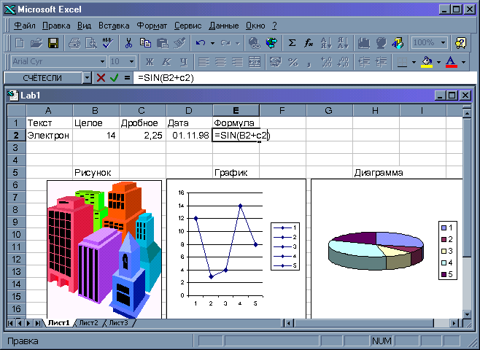
Рисунок 1 - Среда Excel

Любая обработка информации начинается с ее ввода в компьютер. В Excel вы можете вводить числа, текст, даты, время, последовательные ряды данных и формулы. После того как данные введены возникает вопрос о том, в каком виде их представлять на экране. Для представления данных в Excel существуют различные категории форматных кодов.
Если данных много и их типы различны, возникает проблема организации их ввода, а после того как они введены, нужно уметь организовать их поиск и замену (например, для исправления ошибок).
Для ввода информации в заданную ячейку нужно установить на нее курсор или нажать мышью на этой ячейке. После этого можно начинать вводить данные. С вводом первого символа вы переходите в режим ввода, при этом в строке состояния отображается слово Ввод.

1. Ввод чисел и текста
Любую информация, которую мы обрабатываем на компьютерах, можно представить в виде чисел или текста. Представление информации в виде чисел отличается от текстового представления прежде всего ограниченным числом символов, а также гораздо более жесткими правилами составления из этих символов чисел. Текстовое представление информации допускает большую свободу обращения с ней и, в частности, переход к числовому представлению при определенных условиях.
Ввод чисел
При работе с числами важно уметь легко изменять вид вводимых чисел: число знаков после запятой, вид целой части, порядок и знак числа. При вводе чисел можно использовать только следующие символы:
1 2 3 4 5 6 7 8 9 0 - + / , E e
Не всякий набор этих символов образует число, например, набор символов «123e» не является числом, а символы «123e2» являются числом 12300.
Excel помогает вам определить, является ли введенная информация числом. Если введенные в ячейку символы не образуют числа, то при выходе из ячейки они выравниваются по левому краю ячейки, а если введенные в ячейку символы образуют число – по правому краю ячейки.
Числа в Excel отображаются в категориях Числовой, Экспоненциальный, Финансовый, Денежный, Процентный, Дробный.
Если вы хотите вводить числа, не связывая себя какими-либо форматами, то Excel будет их вводить в коде формата Общий.
Формат Числовой
Выберите в окне диалога «Формат ячеек» строку с форматом Числовой. Установите 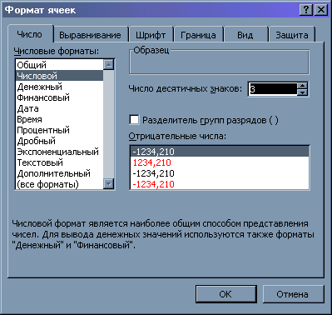
Рисунок 2 - Выбор параметров формата Числовой

флажок Переключатель групп разрядов и введите число десятичных знаков (рисунок 2.). Вы можете также установить представление отрицательных чисел.
Формат Экспоненциальный
Рассмотрим форматы для нормализованного представления чисел в Excel. Такие форматы называют экспоненциальными или научными. Форматные коды, обеспечивающие нормализованное представление чисел, можно получить в категории форматов Экспоненциальный. Если вы укажете число десятичных знаков равное 4, в категории (все форматы) появится форматный код следующего вида:
0,0000E+00
При таком формате число в ячейке 123456,789 на экране отображается как 1,2346E+05.
Формат Финансовый
Запишем число 123456,789 в финансовом формате. Для этого на вкладке «Число» в окне диалога «Формат ячеек» выберите строку Финансовый. В правой части окна диалога установите число десятичных знаков 4 и Денежная единица (р.) (рисунок 3).

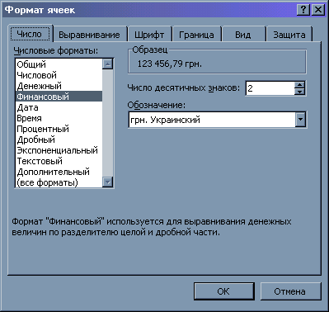
Рисунок 3 - Выбор параметров формата Финансовый

После нажатия кнопки OK вы увидите на экране число в следующем виде:
123 456,79 грн.
Ввод текста
Текст представляет собой последовательность букв или сочетание букв и цифр. Любая последовательность введенных в ячейку символов, которая не может быть интерпретирована Excel как число, формула, дата, время дня, логическое значение или значение ошибки, интерпретируется как текст. Введенный текст выравнивается в ячейке по левому краю.
Чтобы ввести текст, выделите ячейку и наберите текст с клавиатуры. Ячейка может вмещать до 255 символов. Вы можете форматировать отдельные символы или фрагменты текста в ячейке.
В некоторых случаях требуется ввести некоторые числа как текст. Допустим, вы хотите ввести список телефонов. Выделите ячейки, а затем выберите команду Формат | Ячейки. Далее выберите вкладку «Число» и в появившемся списке форматов выберите Текстовый. Другой способ ввода числа как текста — это ввод перед числом символа « ' « (апостроф).
Если вы отформатировали ячейку как текстовую, а потом решили использовать ее для ввода и хранения чисел, то перед введением числового формата удалите ячейки с текстовым форматом.
Любая введенная последовательность знаков, содержащая нечисловые символы, интерпретируется Excel как текст. Вы можете вводить текст в формулах, диаграммах, текстовых окнах.
2. Редактирование данных
Если информация уже введена в ячейку и нужно лишь добавить или скорректировать ранее введенные данные, дважды нажмите мышью на нужной ячейке или нажмите клавишу F2, когда требуемая ячейка выделена. При этом вы переходите в режим ввода и можете внести необходимые изменения в данные, которые находятся в этой ячейке.
Вы можете восстановить содержимое ячейки, не выходя из режима ввода. Для этого нужно нажать Ctrl+Z. Восстановление данных и выход из режима ввода осуществляется нажатием мышью на красном крестике, расположенном в строке ввода. Если вы вышли из режима ввода и хотите вернуть предыдущий вариант данных, нажмите Ctrl+Z или кнопку Отменить на стандартной панели инструментов.
Копирование данных осуществляется стандартным для среды Windows способом:
- Выделите часть ячейки или несколько ячеек. Другими словами, выделите то, что вы собираетесь копировать.
- Нажмите Ctrl+Ins. При этом выделенный блок помещается в буфер обмена. После этого вы можете восстанавливать содержимое выделенного блока в любом приложении Windows.
- Для вставки скопированной информации установите курсор в нужное место и нажмите Shift+Ins. При этом происходит копирование информация из буфера обмена.
При вводе данных вам почти наверняка придется столкнуться с проблемой вставки пустой строки или пустого столбца в таблицу. В Excel эта проблема решается следующим образом:
· Нажмите мышью на заголовке столбца, перед которым вы собираетесь вставить пустой столбец, в результате чего он будет выделен цветом.
- Нажмите правую кнопку мыши. Появится список команд (рисунок 4).
- Выберите команду Добавить. Появится новый столбец .

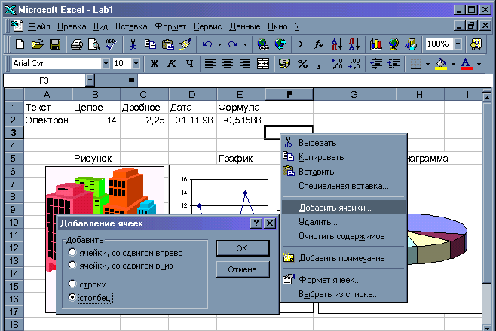
Рисунок 4 - Добавление столбца с помощью списка команд (правая кнопка мыши)

Можно вставить столбец и другим способом. Установите маркер в какой-нибудь ячейке столбца, перед которым нужно вставить новый столбец и выполните команду Вставка | Столбец. Аналогично для вставки строки выполните команду Вставка | Строка.
Помимо столбцов и строк в таблицу можно вставлять и ячейки. Для этого выполните команду Вставка | Ячейки.
3. Стиль представления данных
Пока данных в вашей таблице немного и проблем работы с ними тоже немного, но когда вы войдете во вкус работы с таблицами в Excel, у вас появится естественное желание упорядочить форматы данных, ибо если этого не сделать, то даже простая задача изменения формата может вызвать серьезные проблемы.
Одним из способов упорядочения данных является введение стиля. Вы вводите телефонные номера — один стиль, заполняете таблицу продаж — другой стиль, вводите данные в телефонно-адресную книгу — третий стиль. После этого для изменения представления данных достаточно только изменить нужный стиль и данные, отображаемые этим стилем, изменятся автоматически.
В понятие стиля входят формат представления чисел, тип и размер шрифта, тип выравнивания, вид рамки, наличие узора и защиты. Можно применить определенный стиль как к выделенной области ячеек, так и к любому рабочему листу рабочей книги.
Стили можно создавать по образцу, по определению, копированием из другой рабочей книги. Вы можете определить стиль ячейки, выбрав нужную комбинацию форматов и приписав ей имя. Стиль можно переопределить, изменяя в нем характеристики форматирования ячейки.

Создание стиля
Для создания стиля используется команда Формат | Стиль. Выполнение этой команды открывает окно диалога «Стиль» (рисунок 5).

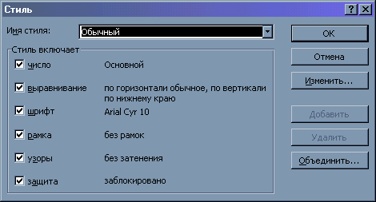
Рисунок 5 - Окно диалога «Стиль»

В поле ввода «Имя стиля» выводится имя стиля, который применяется к выделенным ячейкам. В этом окне можно просмотреть существующие стили.
Нажатие кнопки «Изменить» выводит окно диалога «Формат Ячеек», в котором можно выбрать стили для применения к ячейкам. После определения стиля в окне диалога «Формат Ячеек» нажмите кнопку «Добавить» для добавления выбранного стиля.
Для копирования стилей из одной рабочей книги в другую нажмите кнопку «Объединить» и в окне диалога «Объединить стили из» выберите рабочую книгу, стили из которой вы собираетесь копировать.
Кнопка «Удалить» удаляет стиль, выделенный в поле «Имя стиля».
В этой лабораторной работе предстоит создать пользовательский стиль «Телефонный». Выполните для этого следующие действия:
Выберите команду Формат | Стиль. Появится окно диалога «Стиль». Параметры окна соответствуют стилю «Обычный».
В поле ввода «Имя стиля» введите название нового стиля «Телефонный». В качестве образца Excel предложит вам заготовку стиля «Обычный». В качестве формата «Число» стоит «Основной», шрифт Arial Cyr 10, без рамок, без затенения с заблокированной защитой ячеек. Крестики означают, что данные опции участвуют в определении стиля.
Нажмите кнопку «Изменить». Появится окно диалога «Формат ячеек». Далее мы будем выбирать вкладки в этом окне для установления формата ячейки.
Выберите вкладку «Число». В списке категорий форматов выберите строку (все форматы) и введите в поле ввода «Тип» пользовательский формат #-##-##. Этот формат преобразует число «1234567» к виду «123-45-67» (рисунок 6).

4. Форматирование текста
Введенный текст можно расположить для чтения снизу-вверх, сверху-вниз, выровнять по правому, левому, нижнему или верхнему краю ячейки. Можно переносить слова текста, задавать произвольный шрифт, размер и стиль. Общее правило форматирования выглядит следующим образом: выделяйте нужную область и нажатием Ctrl+1 вызывайте средства форматирования ячейки.
Выберите вкладку «Выравнивание». В области «Ориентация» выберается вариант, в каком направлении будет расположено вводимое слово в ячейке. Кроме того в этом меню можно определить горизонтальное и вертикальное выравнивание текста.
Выберите вкладку «Шрифт» для определения типа и размера шрифта (эти же действия можно выполнить также с помощью команд главного меню).
Если после выхода из окна «Формат ячеек» вы замечаете, что слово слишком длинное и это портит таблицу, то чтобы исправить такое положение нужно опять нажать клавиши Ctrl+1, когда маркер установлен на ячейке со словом и на вкладке «Выравнивание» установите флажок «Переносить по словам». После этого нажмите кнопку OK.
При выборе кнопки Центрировать по столбцам данные центрируются по столбцам, даже если ширина столбцов потом изменяется. После центрирования данные по-прежнему принадлежат самой левой ячейке. Повторное нажатие кнопки устанавливает обычное выравнивание для ячеек.

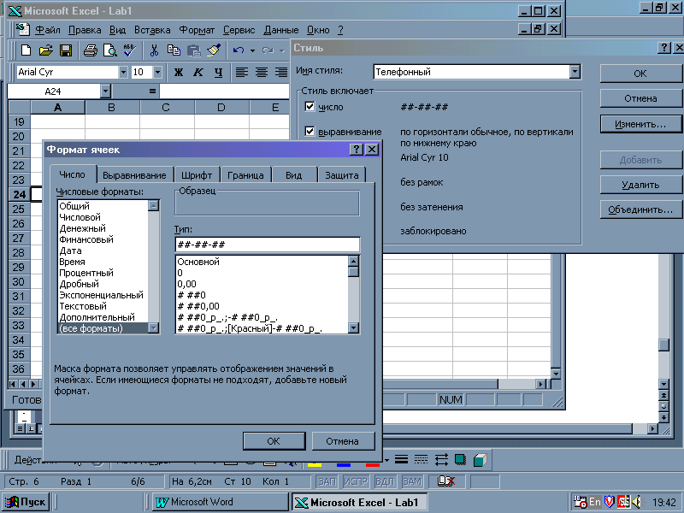
Рисунок 6 - Определение пользовательского формата

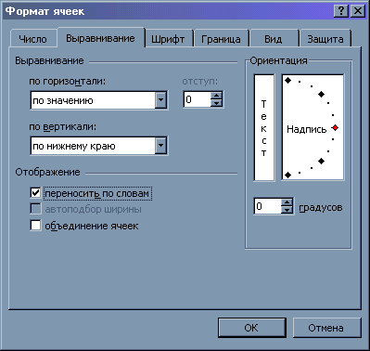
Рисунок 7 - Определение формата текста

5. Выбор рамок
Заключим поля таблицы в рамки. При печати таблиц на бумаге это совершенно необходимый атрибут внешнего вида. Если не вводить рамок, то их роль будут выполнять линии сетки таблицы, а это далеко не всегда упрощает восприятие.
Рассмотрим создание рамки для одной ячейки или для выделенной области. В Excel функцию установки рамок для выделенных ячеек выполняет кнопка Линии рамки (рисунок 8). Если вы нажмете левую кнопку мыши на стрелке, расположенной на этой кнопке, то выводится палитра стилей рамок, которые можно использовать для выделения ячеек. После того как вы выбрали стиль рамок, он появляется на левой части кнопки и становится активным. Если нажать мышью на изображении рамки на кнопке, то она становится рамкой для выделенной в данный момент области.
Самая первая рамка в списке стилей убирает рамки в выделенной области. Чтобы убрать рамки нужно выделить те ячейки, в которых это нужно сделать и нажать верхнюю левую клетку в списке стилей кнопки Линии рамки.
При печати часто возникает необходимость убрать сетку линий таблицы. Для этого нажмите кнопку Сетка, расположенную в категории кнопок Элементы управления.
В качестве альтернативного способа удаления линий сетки вы можете воспользоваться командой Параметры | Сервис. В окне диалога «Параметры» выберите вкладку «Вид» и снимите флажок Сетка. После нажатия кнопки OK сетка исчезнет.

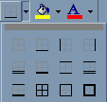
Рисунок 8 - Выбор рамок

6. Закраска ячеек таблицы и установка цвета символов
Для установки цвета символов используются значки и на панели инструментов.

7. Ввод формул
В формулах вы можете использовать операции сложения «+», вычитания «-», умножения «*», деления «/», возведения в степень «^». Вы также можете использовать знак взятия процента «%», скобки «(«, «)». При записи времени используется символ двоеточие «:» Формула должна начинаться с символа «=». Например, вычисление выражения (11-7)²+ 26 будет записано в ячейке таблицы как =(11-7)^2+ 26. При вычислении можно использовать указатель на значение ячеек таблицы: =b1*c1.
Excel содержит более 400 встроенных функций. Поэтому непосредственного вводить с клавиатуры в формулу названия функций и значения входных параметров не всегда удобно. В Excel есть специальное средство для работы с функциями — Мастер функций. При работе с этим средством вам сначала предлагается выбрать нужную функцию из списка категорий, а затем в окне диалога предлагается ввести входные значения.
Мастер функций вызывается командой Вставка | Функции или нажатием на кнопку Мастер функций (f_{x}). Эта кнопка расположена на панели инструментов Стандартная, а также в строке формул.
Наприемр, для вычисления корней квадратного трехчлена вида ax²+bx+c=0, при условии что в ячейках A1, B1 и C1 находятся значения коэффициентов a, b и с, соответственно, для получения результата в ячейку A2 с помощью клавиш следует ввести формулу следующего вида:

=(-B1+КОРЕНЬ(B1*B1-4*A1*C1))/2/A1

Рассмотрим процесс ввода функции КОРЕНЬ в формулу для вычисления корня квадратного трехчлена ax2+bx+c=0 при помощи Мастера функций.
В ячейку A2 вводятся первые символы формулы =(-B1+. Курсор находится в строке формул после знака «+». Затем с помощью указателя мыши следует нажать на кнопку Мастер функций, расположенную в строке формул. Появится окно диалога «Мастер функций шаг 1 из 2». Установите курсор на функции КОРЕНЬ .
После выбора функции появится окно диалога «Мастер функций шаг 2 из 2». В поле ввода параметра функции КОРЕНЬ следует ввести символы b1*b1-4*a1*c1.
Имена и параметры наиболее часто используемых математических и статистических функций приведены в таблицах 1 и 2.

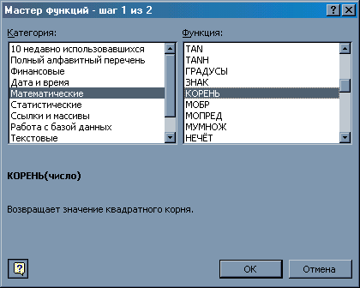
Рисунок 9 - Мастер функций. Шаг 1

Задание на лабораторную работу
- Используя средства ввода, коррекции и установки стиля и формата данных среды Excel выполнить формирование таблицы, как это показано на Рисунок 10. Для ввода номеров телефонов создать и применить стиль «Телефонный».
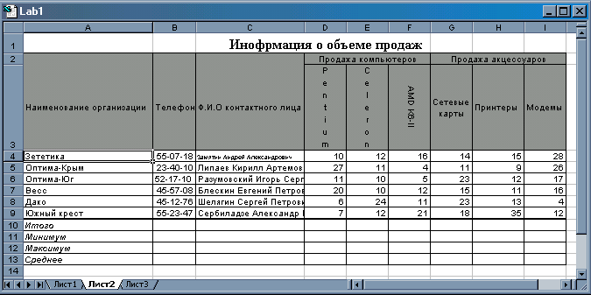
Рисунок 10. Вид таблицы и исходные данные для лабораторной работы

- Заполнить при помощи соответствующих математических и статистических функций значения в строках Итого, Минимум, Максимум, Среднее. При заполнении использовать операцию копирования формул.
- Примем цену компьютера Pentium равную 800$, Celeron – 700$, AMDK6-II – 650$, сетевой карты – 30$, Принтера – 200$, Модема – 60$. При помощи справочной системы изучить работу функции СУММПРОИЗВ. Используя эту функцию вычислить сумму выручки, полученной каждой фирмой.

Содержание отчета
Постановка задачи, справочник базовых команд Excel, используемых при выполнении лабораторной работы, результаты выполнения, выводы.

Контрольные вопросы
- Перечислите команды, используемые для ввода и коррекции данных. Каким образом можно исправить значение ячейки таблицы?
- Что такое формат ячейки. Какие составляющие определяют формат?
- Каким образом возможно изменить ориентацию текста в ячейке?
- Перечислите способы выполнения команд копирования, удаления и вставки ячеек в таблице. Как добавить (удалить) строки и столбцы таблицы?
- Что такое стиль данных. Как определить собственный стиль рисунка?
- Каким образом в Excel формула отличается от данных. Каким образом в ячейку таблицы можно поместить текст ==A==?
- Как работает мастер функций в Excel?
- Что происходит с формулой при ее копировании?

Таблица 1 - Арифметические и тригонометрические функции
ABS | Возвращает модуль (абсолютную величину) числа.
ACOS | Возвращает арккосинус числа.
ACOSH | Возвращает гиперболический арккосинус числа.
ASIN | Возвращает арксинус числа.
ASINH | Возвращает гиперболический арксинус числа.
ATAN | Возвращает арктангенс числа.
ATANH | Возвращает гиперболический арктангенс числа.
ОКРВВЕРХ | Округляет число до ближайшего целого или до ближайшего кратного указанному значению.
ЧИСЛКОМБ | Возвращает количество комбинаций для заданного числа объектов.
COS | Возвращает косинус числа.
COSH | Возвращает гиперболический косинус числа.
ЧЁТН | Округляет число до ближайшего четного целого.
EXP | Возвращает экспоненту заданного числа.
ФАКТР | Возвращает факториал числа.
ОКРВНИЗ | Округляет число до ближайшего меньшего по модулю целого.
НОД | Возвращает наибольший общий делитель.
ЦЕЛОЕ | Округляет число до ближайшего меньшего целого.
НОК | Возвращает наименьшее общее кратное.
LN | Возвращает натуральный логарифм числа.
LOG | Возвращает логарифм числа по заданному основанию.
LOG10 | Возвращает десятичный логарифм числа.
ОСТАТ | Возвращает остаток от деления.
НЕЧЁТ | Округляет число до ближайшего нечетного целого.
ПИ | Возвращает число ПИ.
СТЕПЕНЬ | Возвращает результат возведения в степень.
ПРОИЗВЕД | Возвращает произведение аргументов.
ЧАСТНОЕ | Возвращает целую часть частного при делении.
ОКРУГЛ | Округляет число до указанного количества десятичных разрядов.
SIN | Возвращает синус данного угла.
SINH | Возвращает гиперболический синус числа.
КОРЕНЬ | Возвращает положительное значение квадратного корня.
СУММ | Суммирует аргументы.
СУММПРОИЗВ | Возвращает сумму произведений соответствующих элементов массивов.
СУММКВ | Возвращает сумму квадратов аргументов.
СУММКВРАЗН | Возвращает сумму квадратов разностей соответствующих значений в двух массивах.
TAN | Возвращает тангенс числа.
TANH | Возвращает гиперболический тангенс числа.
ОТБР | Отбрасывает дробную часть числа, так что остается целое число.

Таблица 2 - Статистические функции
СРЗНАЧ | Возвращает среднее (арифметическое) своих аргументов.
СЧЁТ | Подсчитывает количество чисел в списке аргументов.
СЧЁТЗ | Подсчитывает количество значений в списке аргументов.
СРГЕОМ | Возвращает среднее геометрическое.
НАИБОЛЬШИЙ | Возвращает k-ое наибольшее значение из множества данных.
МАКС | Возвращает максимальное значение из списка аргументов.
МИН | Возвращает минимальное значение из списка аргументов.
НОРМРАСП | Возвращает нормальную функцию распределения.
НОРМСТРАСП | Возвращает стандартное нормальное интегральное распределение.
ПУАССОН | Возвращает распределение Пуассона.
ВЕРОЯТНОСТЬ | Возвращает вероятность того, что значение из интервала находится внутри заданных пределов.
НАИМЕНЬШИЙ | Возвращает k-ое наименьшее значение в множестве данных.
НОРМАЛИЗАЦИЯ | Возвращает нормализованное значение.
ДИСП | Оценивает дисперсию по выборке.
ДИСПА | Оценивает дисперсию по выборке, включая числа, текст и логические значения.
ДИСПР | Вычисляет дисперсию для генеральной совокупности.

Лабораторная работа №2

Построение графиков и диаграмм в среде Excel.

Теоретическая часть

1. Предварительные сведения о построении диаграмм

Процедура построения графиков и диаграмм в Excel отличается как широкими возможностями, так и необычайной легкостью. Любые данные в таблице всегда можно представить в графическом виде. Для этого используется Мастер диаграмм, который вызывается нажатием на кнопку с таким же названием, расположенную на стандартной панели управления. Эта кнопка принадлежит категории кнопок Диаграмма.
После нажатия кнопки Мастер диаграмм нужно выделить на рабочем листе место для размещения диаграммы. Установите курсор мыши на любой из углов создаваемой области, нажмите кнопку мыши и, удерживая ее нажатой, выделите прямоугольную область. После того как вы отпустите кнопку мыши, вам будет предложена процедура построения диаграммы, состоящая из пяти шагов. На любом шаге вы можете нажать кнопку Готово, в результате чего построение диаграммы завершится. С помощью кнопок Далее> и <Назад, вы можете управлять процессом построения диаграммы.
Кроме того, для построения диаграммы можно воспользоваться командой Вставка | Диаграмма.
Если выделена область данных, самый быстрый способ построить диаграмму — нажать клавишу F11.
Построив диаграмму, вы можете добавлять и удалять ряды данных. Для удаления данных нужно выделить их на диаграмме и нажать клавишу Del или выполнить команду Правка | Очистить | Ряды.
Команда Вставка | Новые данные позволяет добавить на диаграмму новые данные.
Давайте познакомимся с общими приемы построения и редактирования диаграмм, а также с новыми понятиями, связанными с графическим представлением информации. Все пояснения будут вестись для тестовых графиков и диаграмм, построенных на основе тестовой таблицы (таблица 1).

Таблица 1 - Тестовая таблица

 | столбец1 | столбец2 | столбец3 | столбец4
строка1 | 1 | 4 | 3 | 4
строка2 | 5 | 6 | 1 | 8
строка3 | 1 | 6 | 7 | 2

В процессе построения диаграммы вам предстоит определить место, где будет расположена диаграмма и ее тип. Вы должны также определить, где и какие надписи должны присутствовать на диаграмме. В результате вы получаете хорошую заготовку для дальнейшей работы.
Другими словами, после нажатия кнопки Готово, вы получаете набор объектов для форматирования. Для каждого элемента диаграммы можно вызвать свое меню форматирования. Для этого достаточно нажать кнопку мыши на элементе диаграммы, чтобы указать элемент, а потом нажать правую кнопку мыши для вызова меню со списком команд форматирования. В качестве альтернативного способа перехода в режим форматирования объекта диаграммы вы можете дважды нажать кнопку мыши на этом объекте. В результате вы сразу оказываетесь в окне диалога форматирования объекта.
Термин «диаграмма активна» означает, что в углах и на серединах сторон поля диаграммы расположены маркеры, которые имеют вид маленьких черных квадратиков. Диаграмма становится активной, если вы нажмете кнопку мыши в любом месте диаграммы (предполагается, что вы находитесь вне диаграммы, то есть курсор установлен в ячейке активного листа книги). Когда диаграмма активна, вы можете изменять размеры поля и перемещать ее по рабочему листу.
Работа с элементами или объектами диаграммы выполняется в режиме редактирования диаграммы. Признаком режима редактирования диаграммы является наличие окантовки границы поля и маркеров, расположенных по углам и серединам сторон поля диаграммы. Маркеры имеют вид черных квадратиков и находятся внутри области диаграммы. Для перехода в режим редактирования дважды нажмите кнопку мыши на диаграмме.
Для перемещения по элементам диаграммы вы можете использовать клавиши-стрелки. При переходе на элемент вокруг него появляются маркеры. Если в этот момент нажать правую кнопку мыши, то появится меню со списком команд для форматирования активного элемента.

2. Построение и редактирование диаграмм и графиков

На первом шаге построения диаграмм вы сталкиваетесь с понятием меток строк и столбцов, которые представляют собой заголовки строк и столбцов, а также названия полей. Вы можете включать их в область, для которой будет строиться диаграмма, или не делать этого. Если вы не включите метки строк, то на 4 шаге построения диаграммы вам придется указать, что под метки строк отводится 0 строк. Аналогично для меток столбцов. По умолчанию диаграмма строится по всей выделенной области, то есть считается, что строки и столбцы под метки не выделены. Однако когда в верхней строке и в левом столбце выделенной области находится текст, Excel автоматически выделяет их под метки.

Пример 1. Метки столбцов и строк

Первая строка и первый столбец тестовой таблицы содержат метки столбцов и строк. Включите 1 строку и 1 столбец тестовой таблицы в область построения диаграммы и укажите на 4 шаге, что под метки отводится одна строка и один столбец. Если вы включите метки столбцов и строк в область диаграммы, но на 4 шаге при задании числа строк и столбцов отводимых под метки укажите нули, диаграмма все равно будет построена корректно.
Информация в 1 строке тестовой таблицы является текстом, поэтому не может быть отражена на графике. Excel использует ее в качестве меток для горизонтальной оси.
Метки столбцов являются текстом легенды. Термин легенда обозначает прямоугольник, в котором указывается, каким цветом или типом линий отображаются на графике или диаграмме данные из той или иной строки. Если 1 столбец не содержит меток, Excel вводит собственные метки: “ряд1”, “ряд2” и т.д. В нашем случае легенда состоит из слов “Строка1”, “Строка2” и “Строка3”, записанных рядом с линиями, отображающими данные в соответствующих строках (рисунок 1).

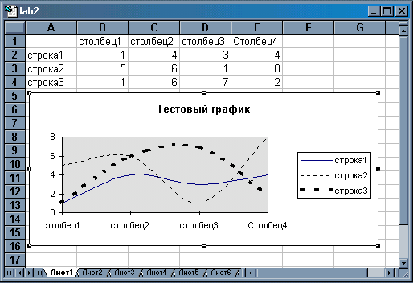

Рисунок 1 - Отображение легенды

Для построения графика, представленного на рисунке 1, на 2 шаге построения диаграммы выберите из предложенного списка форматов диаграмм формат “График” (рисунок 2) и нажмите кнопку Далее>. После этого мастер диаграмм на 3 шаге предложит выбрать тип графика из предложенных образцов.
На шаге 5 мастера диаграмм введите название диаграммы Тестовый график и нажмите кнопку Готово. При этом вы получите график, который отличается от графика, приведенного на рисунке 5.1, только стилем линий, расположением заголовка и размером графика.
Часто возникает необходимость построения графика в котором область данных отделена от легенды несколькими столбцами. Тогда на 1 Шаге при указании диапазона значений нужно указать два или более участков таблицы, разделив их символом ‘;’. Например, для исключения из области построения столбца 1, в окне следует ввести: “=A1:A4;C1:D4” или выделить необходимые области мышью, удерживая нажатой клавишу «ctrl».

3. Установка цвета и стиля линий

График построен и теперь нужно его отредактировать, в частности, изменить цвет и стиль линий, которыми изображены серии чисел, расположенные в строках тестовой таблицы. Первое, что вам нужно сделать, это перейти в режим редактирования диаграммы. Как вы уже знаете, для этого нужно дважды нажать кнопку мыши на диаграмме. Изменится обрамление диаграммы, появится бордюр. Это свидетельствует о том, что вы находитесь в режиме редактирования диаграммы.

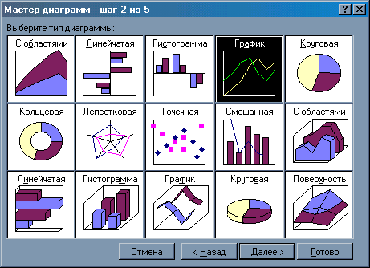

Рисунок 2 - Выбор типа диаграммы

В качестве альтернативного способа перехода в режим редактирования диаграммы нажмите правую кнопку мыши, когда ее указатель находится на диаграмме, и в появившемся списке команд выберите Редактировать объект.

Пример 2. Редактирование линий легенды
В этом примере мы рассмотрим, как редактировать линии легенды. Предварительно войдите в режим редактирования диаграммы и выберите объект редактирования. В нашем случае это линии в легенде. Чтобы войти в режим редактирования линий легенды и внести необходимые изменения выполните следующие действия:
- Нажмите кнопку мыши на изображении легенды. В углах и на серединах сторон легенды появятся маленькие черные квадратики. Вы вошли в режим редактирования легенды.
- Нажмите кнопку мыши на изображении линии. Черные квадратики появятся вокруг линии (см. рисунок 3).
- Нажмите правую кнопку мыши. Появится меню из двух команд Очистить и Формат обозначения легенды.
- Выберите команду Формат обозначения легенды. Появляется окно диалога “Форматирование условного обозначения” и вы можете установить в нем цвет линий, их стиль, толщину. Мы установим цвет каждой линии черным, 2 линию сделаем пунктирной, 3 линию проведем мелким пунктиром и увеличим ее толщину. Именно такие линии вы видите на рисунке 1.
Вы можете изменять размеры графика, перемещать текст, редактировать любые объекты диаграммы. Признаком режима редактирования являются черные квадратики внутри диаграммы. Для выхода из режима редактирования диаграммы достаточно нажать мышью вне диаграммы.

4. Перемещение объектов диаграммы
Перемещение объектов диаграммы выполняется в режиме редактирования диаграммы. Перейдите в него. Для перемещения объекта диаграммы выполните следующие действия:
- Нажмите мышью на объекте, который вы хотите переместить. При этом вокруг объекта появляется окаймление из черных квадратиков.
- Подведите курсор к границе объекта и нажмите кнопку мыши. Появится прерывистая рамка.
- Переместите объект в нужное место (перемещение осуществляется курсором мыши), удерживая нажатой кнопку мыши, после чего отпустите кнопку мыши. Объект переместился. Если положение объекта вас не устраивает, повторите операцию.

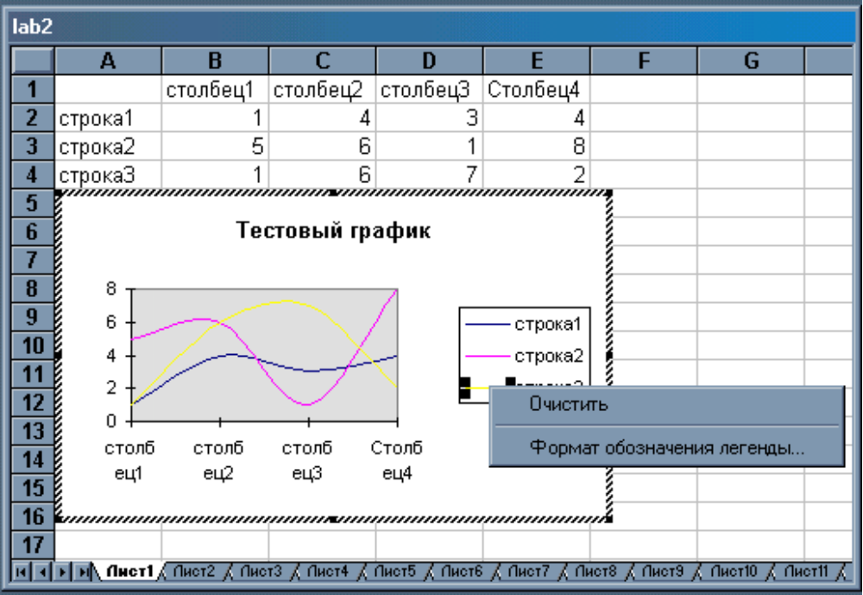
Рисунок 3 - Редактирование легенды

5. Изменение размера объектов диаграммы

Вы по-прежнему находитесь в режиме редактирования диаграммы. Изменим размеры поля, на котором находится какой-либо из объектов диаграммы. Для этого выполните следующие действия:
- Нажмите мышью на объекте, размеры которого вы хотите изменить. При этом вокруг объекта появляется окаймление из черных квадратиков.
- Переместите указатель мыши в черный квадратик на той стороне объекта, которую вы собираетесь изменять или в угол объекта. При этом белая стрелка переходит в двунаправленную черную стрелку.

- Нажмите кнопку мыши и удерживайте ее нажатой. Появится прерывистая рамка.
- Переместите границу объекта (перемещение осуществляется курсором мыши), удерживая нажатой кнопку мыши, в нужное место и отпустите кнопку мыши. Размеры объекта изменились. Если размеры объекта вас опять не устраивают, повторите операцию.
Отметим, что размеры и положение диаграммы изменяются аналогично. Для изменения размеров и положения диаграммы достаточно сделать ее активной.

6. Форматирование ряда данных

При работе с графикой Excel вы можете заменить один ряд данных другим в построенной диаграмме и, изменяя данные на диаграмме, соответственно корректировать исходные данные в таблице.
Пример 3. Замена ряда данных в диаграмме
Подготовим новые данные. Новое название строки “новые данные” запишем в ячейке G2, а новые числа ряда введем в ячейки F3:I3. Эти заготовки показаны в соответствующих ячейках на рисунке 5.6 и рисунке 5.7.
Для замены одного ряда данных другим выполните следующие действия:
- Перейдите в режим редактирования диаграммы.
- Нажмите кнопку мыши, когда ее указатель находится в каком-нибудь месте ряда данных “строка1”. Появятся черные квадратики на линии.
- Нажмите правую кнопку мыши, когда ее указатель находится в каком-нибудь месте ряда данных “строка1”, в том числе и на квадратике. Появится меню со списком команд.
- Выберите команду Формат ряда и нажмите Enter или кнопку мыши. Появится окно диалога “Форматирование ряда данных”.
- В окне диалога выберите вкладку “Значение Y”.
- Нажмите мышью на поле ввода Имя и введите координаты нового названия строки: Лист1!$g$2. Это можно сделать с помощью клавиатуры или мыши.
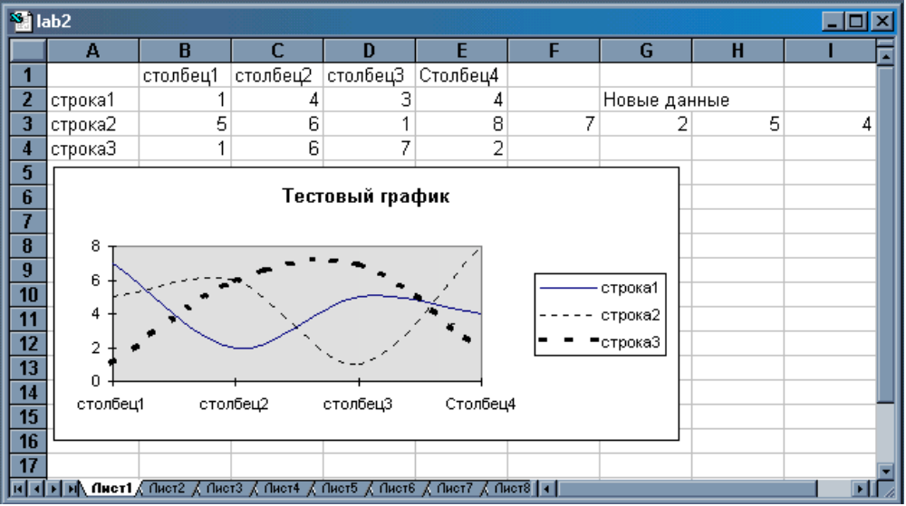
Рисунок 4 - Ввод нового ряда данных в тестовый график

· Нажмите мышью в поле ввода Значение Y и введите координаты новых данных: Лист1!$f$3:$i$3. Ваш экран будет иметь вид аналогичный рисунок 4
В окне диалога “Форматирование ряда данных” (рисунок 5) вы можете не только изменять значения данных, но и корректировать метки оси OX. Для этого нужно выбрать вкладку “Значение X” и внести соответствующие изменения.
Во вкладке “Вид” можно изменить стиль, цвет и толщину линий, которыми изображаются на графике ряды данных.
Вы можете ввести величину погрешности значений во вкладке “Y-погрешность”. Кроме того, вы можете также отформатировать метки данных в соответствующей вкладке.

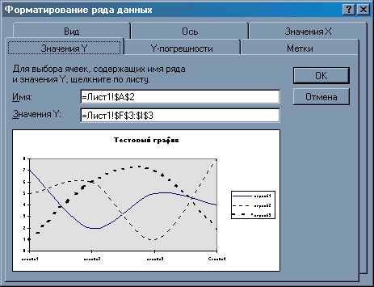

Рисунок 5 - Диалог “Форматирование ряда данных”

После того как мы разобрались с проблемой замены одного ряда данных другим, приступаем к решению обратной задачи. Предположим, вы получили диаграмму по результатам наблюдений, но вид диаграммы вас не устраивает, поскольку в данные вкралась ошибка. В Excel вы можете подобрать внешний вид диаграммы и соответствующим образом откорректированную таблицу исходных данных.

Пример 4. Изменение данных посредством изменения графика
В этом примере мы покажем, как изменить данные на рабочем листе, изменяя вид графика. Данные в таблице и линии графика связаны между собой. Если вы изменяете данные в таблице, то соответственно изменяются и линии графики. Это совершенно естественно. Но оказывается можно поступать и наоборот: вы изменяете линии на графике и соответственно изменяются данные в таблице.
Для изменения линии на графике выполните следующие действия:
- Перейдите в режим редактирования диаграммы.
- Нажмите кнопку мыши, когда ее указатель находится на линии, которую вы хотите изменить. Появятся черные квадратики на нужной линии в точках, где известны значения из ряда данных.
- Нажмите кнопку мыши, когда ее указатель находится на квадратике, соответствующем значению, которое вы хотите изменить. Доступным для изменения останется только этот квадрат и соответствующее ему значение из ряда данных.
- Поместите указатель мыши на выделенный квадратик. Указатель при этом изменит вид на двунаправленную черную стрелку.
- Нажмите кнопку мыши и, удерживая ее нажатой, начинайте перемещать двунаправленную черную стрелку вверх или вниз. При этом значение ряда данных изменится соответствующим образом.
- Отпустив кнопку мыши, вы зафиксируете положение точки на графике и соответствующее значение числа из ряда данных в исходной таблице.
После того как мы проделали такую операцию с другими линиями, наша тестовая таблица изменилась (см. таблицу 2).
Обратите внимание на то, что вы можете увеличивать и уменьшать значения данных ряда без всяких ограничений. Excel автоматически растягивает ось OY так, чтобы новое значение ряда не выходило за пределы графика.

Таблица 2 - Тестовая таблица после корректировки диаграммы

 | столбец1 | столбец2 | столбец3 | столбец4
строка1 | 1 | 4 | 3 | 4
строка2 | 5 | 6 | 1 | 8
строка3 | 1 | 4,09 | 5,2 | 2

7. Форматирование текста, чисел и выбор заполнения
Операция форматирования для любых объектов выполняется по следующей схеме:
- Нажмите правую кнопку мыши на объекте, который нужно форматировать. Появляется список команд, который зависит от выбранного объекта.
- Выберите команду для форматирования.
Один из таких списков представлен на рисунке 6. Это меню появляется при форматировании осей OX и OY.
Команды форматирования определяются типом выбранного объекта. Приведем названия этих команд:
- Форматировать название диаграммы
- Форматировать легенду
- Форматировать ось
- Форматировать область построения
После выбора любой из этих команд появляется окно диалога для форматирования объекта, в котором, используя стандартную технику Excel, вы можете выбирать шрифты, размеры, стили, форматы, заполнения и цвета.

8. Встроенные форматы диаграмм
В Excel можно строить объемные и плоские диаграммы. Всего насчитывается 102 вида различных диаграмм и графиков. Существуют следующие типы плоских диаграмм: Линейчатая, Гистограмма, С областями, График, Круговая, Кольцевая, Лепестковая, XY-точечная и Смешанная. Объемные диаграммы можно строить следующих типов: Линейчатая, Гистограмма, С областями, График, Круговая и Поверхность. У каждого типа диаграммы как у плоской, так и у объемной существуют подтипы.
Требуемый тип выбирается на шагах 2 и 3 процесса построения. В режиме редактирования диаграмм нужный тип можно выбрать при помощи команды Автоформат. Каждый тип диаграммы может быть отформатирован при помощи соответствующей команды, название которой зависит от типа текущей диаграммы. Эта команда расположена в последней строке меню, вызываемом нажатием правой кнопки мыши. На рисунке 6 вы видите окно диалога, которое появилось после выполнения команды Элементы гистограмм. Названия вкладок: “Вид”, “Порядок рядов”, “Параметры” и “Ось” всегда одинаковы, но предоставляемые ими средства различны для разных типов диаграмм.

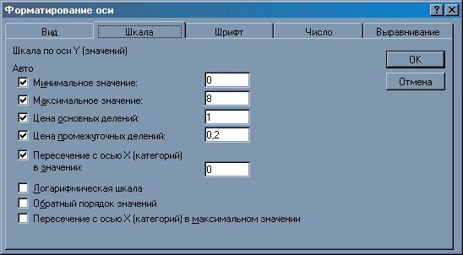
Рисунок 6 - Мультистраничный диалог для определения формата оси

Многообразие типов диаграмм обеспечивает возможность эффективно отображать числовую информацию в графическом виде. Давайте более подробно остановимся на форматах встроенных диаграмм.

Линейчатые диаграммы
В диаграммах этого типа ось OX, или ось меток, располагается вертикально, ось OY — горизонтально. Таким образом этот тип диаграмм отличается от гистограмм только ориентацией. Пример линейчатой диаграммы приведен на рисунке 7.

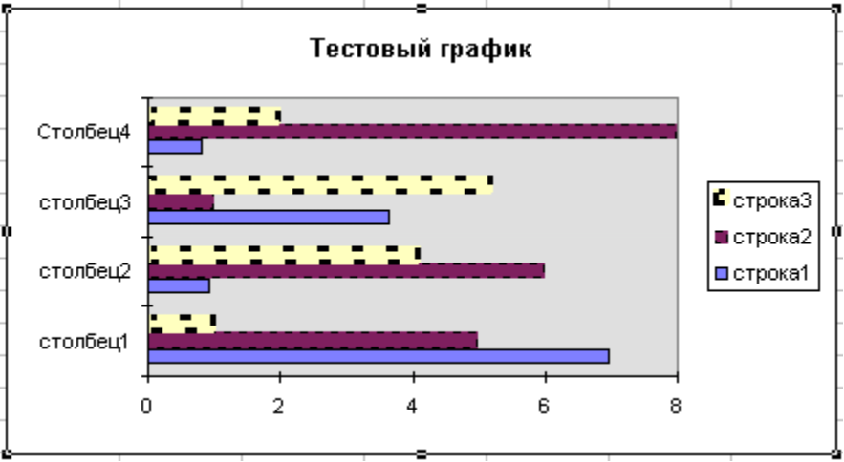
Рисунок 7 - Линейчатая диаграмма

При помощи параметров Перекрытие и Ширина зазора на вкладке “Параметры” окна диалога “Элементы линейчатых диаграмм” вы можете управлять расположением столбцов на диаграмме. Величина параметра Перекрытие управляет степенью перекрытия одного ряда данных другим, а параметр Ширина зазора регулирует расстояние между группами данных.

Типы диаграмм с областями
Характерной особенностью диаграмм с областями является то, что области, ограниченные значениями в рядах данных, заполняются штриховкой. Величины следующего ряда данных не изменяются по величине, но откладываются от значений предыдущего ряда. Это иллюстрирует график на рисунке 8. На нем с помощью меню “Сетка”, вызываемого при нажатии правой клавиши мыши, мы ввели основную и вспомогательную сетку, то есть сетку, которая проходит и через вспомогательные значения.
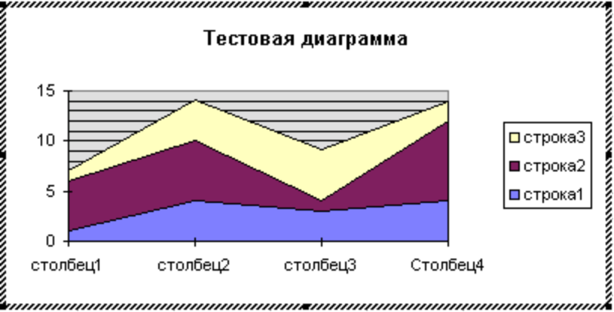
Рисунок 8 - Диаграммы с областями

Предположим, вы решили выяснить, какой ряд данных оказывает самое сильное влияние на суммарный итог. Для этого нужно поставить поочередно на нижнее место все ряды данных.
Для этой цели в окне диалога “Форматирование диаграмм с областями” перейдите на вкладку “Порядок рядов” (рисунок 9). Далее с помощью кнопки Поместить вниз убедиться, что 2 и 3 ряды данных определяют общую тенденцию, но никак не 1.
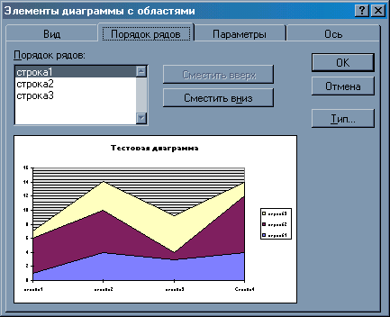

Рисунок 9 - Определение тенденции на диаграмме с областями

Круговые диаграммы
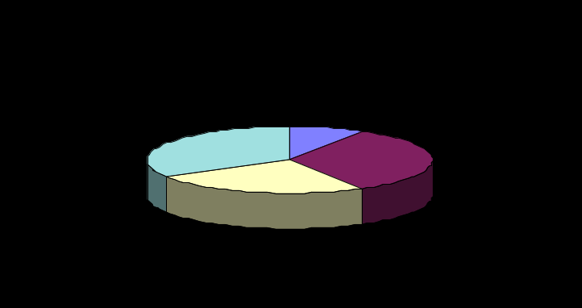
Рисунок 10 - Круговые диаграммы

При помощи круговой диаграммы вы можете показать только один ряд данных, а в нашем случае только одну строку тестовой таблицы. Каждому элементу ряда данных соответствует сектор круга. Площадь сектора в процентах от площади всего круга равна доли элемента ряда в сумме всех элементов.
На круговых диаграммах вы можете изменять величину отдельного сектора, также как изменяли ранее размеры столбца на гистограмме и расположение линии на графике.

Задания на лабораторную работу

- Постройте график, отражающий информацию об объеме продаж для данных, подготовленных в лабораторной работе N1 так, как это показно на рисунке 11. При построении графика используте команды форматирования области построения диаграммы, осей и рядов.
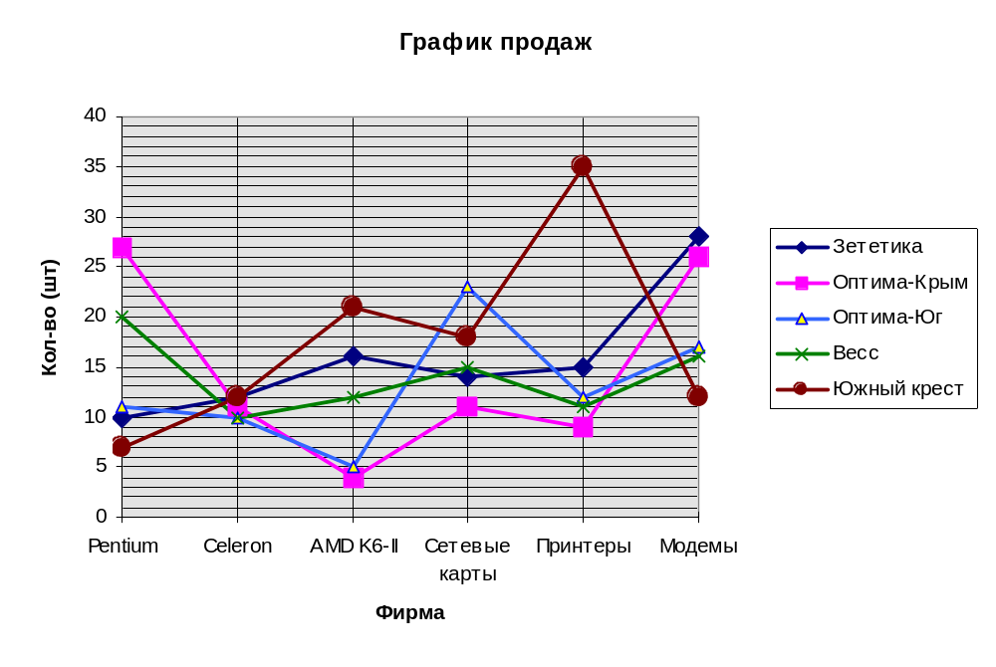
Рисунок 11 - График продаж

- Постройте две диаграммы с областями для этих же данных. Измените вид диаграммы, используя меню “элементы диаграммы с областями”. Измените порядок рядов.
- Постройте круговую диаграмму суммарных доходов предприятий. Настройте
диаграмму так, как это показано на рисунке 12.

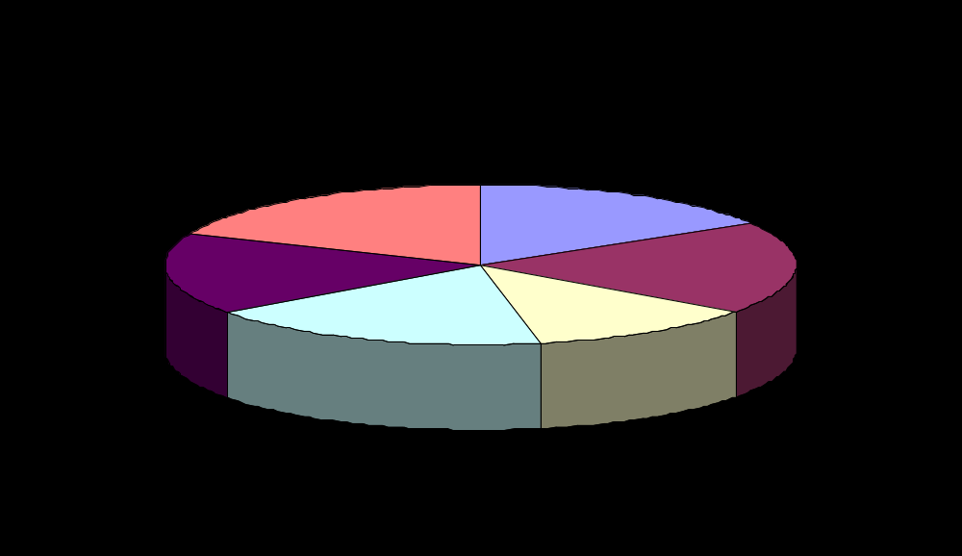
Рисунок 12 - Круговая диаграмма доходов фирм

- Постройте на одной диаграмме графики двух функций согласно варианту задания из таблицы 3. Используя дополнительную ось и логарифмический масштаб добейтесь, чтобы график удобно и точно представлял функцию (рисунок 13).

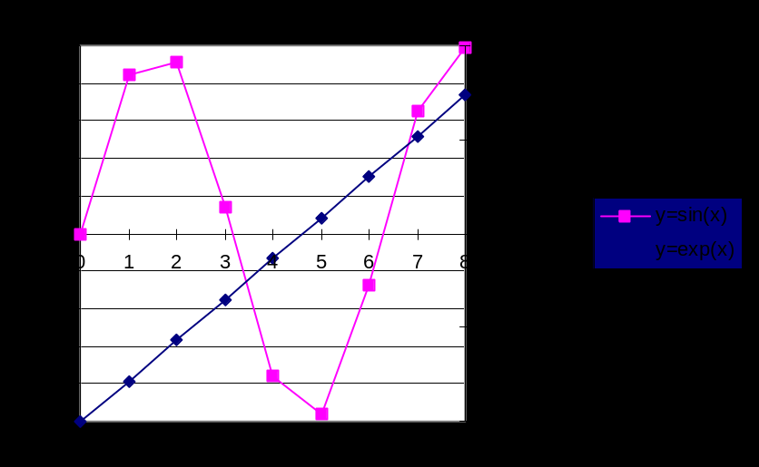
Рисунок 13 - Графики функций

Содержание отчета
Постановка задачи, справочник базовых команд Excel для построения графиков и диаграмм, результаты выполнения, выводы.

Контрольные вопросы
- Какие средства имеются в электронных таблицах Excel для построения графиков и диаграмм?
- Какие этапы необходимо выполнить для построения графика с помощью мастера диаграмм?
- Как изменить формат отображения ряда данных на диаграмме?
- Какие изменения можно внести при редактировании формата оси на диагармме?
- Как изменить область данных при работе с диаграммой?
- Какие виды диаграмм вы знаете. Как изменить вид диаграммы?

Таблица 3 - Варианты заданий на построение графиков функций
№ | Область определения | F₁(x) | F₂(x)
 | x∈[2; 12] | y = x+2 | y = C_{x}²
 | x∈[-1; 1] | y = 3x | y = arccos x
 | x∈[-1; 1] | y = x² | y = arcsin x
 | x∈[1; 10] | y = ln x | y = x!
 | x∈[1; 10] | Ближайшее большее четное для x | y = sin x
 | x∈[1; 10] | y = log₂ x | y = cos x
 | x∈[1; 10] | y = lg x | y = 1 / x
 | x∈[2; 12] | y = 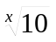 | y = sh x
 | x∈[1; 10] | y = 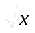 | y = x³ + x
 | x∈[1; 10] | y = 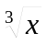 | Остаток от деления х на 2
 | x∈[1; 10] | Наибольший общий делитель чисел х и 2 | y = x⁴
 | x∈[1; 10] | y = x⁵ | 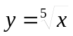
 | x∈[-5; 5] | y =  | 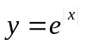
 | x∈[-1; 1] | y = tg x | y = 10^{x}
 | x∈[1; 10] | y = x!! | y =
 | x∈[-5; 5] | Знак x | y = 2^{x}
 | x∈[1; 10] | 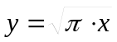 | y = π x
 | x∈[-5; 5] | Округлить x до ближайшего нечетного целого | y = x⁴
 | x∈[1; 10] | y = x^{e} | Частное от деления х на 2 нацело
 | x∈[0,1; 3] | y = ctg x | y = x⁵
 | x∈[1; 10] | 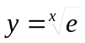 | y = e^{x}
 | x∈[0; 3,14] | 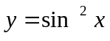 | y = x⁴

Лабораторная работа №3

Базы данных в Excel.

Теоретическая часть.
В общем смысле термин база данных можно применить к любой совокупности связанной информации, объединенной вместе по определенному признаку. Например, в качестве базы данных можно рассматривать расписание движения поездов или книгу регистрации данных о заказах покупателей и выполнении заказов.
Основным назначением баз данных является быстрый поиск содержащейся в них информации. Если вам требуется найти номер телефона абонента, зная его фамилию, имя и отчество, вы быстро сможете получить эту информацию из адресно-телефонной книги.
Если у вас есть информация о продажах компьютеров, то с помощью инструментов Microsoft Excel для Windows, представляемых в ваше распоряжение для обработки баз данных, вы можете не только выяснить какая из моделей компьютеров имела наибольший спрос у покупателей за последнее время, но, что неизмеримо важнее, проследить изменение спроса и определить тенденцию продаж каждой модели компьютера.
Excel содержит широкий набор средств для обеспечения эффективного управления базами данных. В этой работе рассмотрены следующие вопросы:
Организация ввода и просмотра данных;
Сортировка, фильтрация и консолидация данных в таблицах;
Подведение итогов и сводная таблица.

1. Ввод и просмотр данных в таблице
В Excel базы данных размещаются в таблицах. Каждая таблица состоит из строк и столбцов, которые в базах данных называются записями и полями, соответственно.
Информация в базах данных имеет постоянную структуру. Каждую строку можно рассматривать как единичную запись. Информация в пределах каждой записи содержится в полях.
При работе с базами данных в Excel прежде всего нужно ввести заголовки столбцов. После этого вы можете ввести информацию в базу данных. Ввод данных и просмотр информации осуществляется с помощью команды Данные | Форма.
Команда Форма отображает на экране форму, которая представляет собой окно диалога, предназначенное для просмотра и редактирования записей в базе данных, а также для добавления новых и удаления существующих записей. Кроме того, с помощью формы вы можете осуществить поиск конкретных записей на основании сложных критериев.
В качестве примера на рисунке 1 показана форма для базы данных “Адресно-телефонная книга”, которая предназначена для работы с информацией о сотрудниках фирмы.
Каждому столбцу таблицы в форме соответствует поле, наименование которого определяется введенным вами заголовком столбца. Помимо таких полей в форме могут присутствовать вычисляемые поля, с помощью которых вы можете выполнять разнообразные вычисления. Значения этих полей автоматически заполняются Excel на основании информации, содержащейся в базе данных. Вы не можете непосредственно ввести или изменить значения в вычисляемых полях, поэтому в режиме редактирования эти поля в форме не отображаются. Кроме того, вы можете самостоятельно определить некоторые из полей таблицы в качестве не редактируемых. В результате эти поля также не будут отображаться в форме в режиме редактирования.
Помимо полей форма содержит ряд кнопок и индикатор номера записи.
Кнопка Добавить предназначена для ввода в базу данных новой записи. В результате нажатия этой кнопки Excel очистит все поля формы, после чего вы можете ввести требуемые данные. Введенная запись добавляется в конец базы данных.
Кнопка Удалить удаляет текущую запись. При этом все записи, расположенные следом за удаленной записью, сместятся на одну запись вверх.
Удаленные записи не могут быть восстановлены.
Предположим, что вы внесли в запись ряд изменений, после чего вам потребовалось восстановить исходное содержимое записи. Если вы еще не перешли к новой записи или не нажали Enter, выберите кнопку Восстановить. В результате Excel осуществит отказ от всех сделанных изменений и восстановит содержимое полей текущей записи.
После того как вы покинете измененную запись, вы не сможете восстановить ее содержимое.
Кнопки Назад и Далее осуществляют переход к предыдущей и последующей записи, соответственно. Если при помощи кнопки Критерии вы определили критерий, то в форме будет отображена предыдущая (последующая) запись, удовлетворяющая заданному критерию.
Кнопка Критерии позволяет вам ограничить количество записей отображаемых в форме.
Кнопка Закрыть закрывает форму.

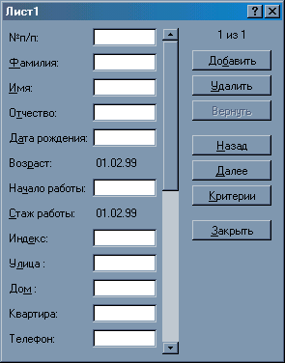

Рисунок 1 - Окно диалога “Форма”

Индикатор номера записи показывает номер отображаемой записи и общее количество записей в базе данных. Если при работе с базой данных вы переместитесь ниже последней записи, индикатор будет отображать сообщение “Новая запись”.
Для перемещения в форме используются стандартные средства. Наиболее просто выбор полей и кнопок формы осуществляется с помощью мыши. Если вы предпочитаете использовать клавиатуру, для перемещения на следующее поле или кнопку формы нажмите клавишу Tab. Для перемещения в обратном направлении воспользуйтесь Shift+Tab.
Каждому имени поля Excel автоматически назначает оперативную клавишу, позволяющую быстро перейти в требуемое поле. Символ в имени поля, соответствующий оперативной клавише, отображается подчеркнутым. Например, для перемещения в поле “Улица” нажмите Alt+л, а в поле “Дата рождения” — Alt+д.
Excel не чувствителен к регистру букв, вводимых при использовании оперативной клавиши. Переход в поле “Улица” осуществляется независимо от того, нажмете вы Alt+л или Alt+Л.
В качестве примера создания и редактирования базы данных обратимся к “Адресно-телефонной книге”.
В этом примере вам предстоит определить поля базы данных и ввести данные в таблицу.
Прежде всего определим название базы данных. Для этого введите в ячейку A1 текст: Адресно-телефонная книга.
Во второй строке введите названия полей базы данных: № п/п, Фамилия, Имя, Отчество, Дата рождения, Возраст, Начало работы, Стаж работы, Индекс, Улица, Дом, Квартира, Телефон. Значения в полях “Возраст” и “Стаж работы” будут вычисляться на основании информации, содержащейся в полях “Дата рождения” и “Начало работы”, соответственно.
Во второй строке на рисунке 2 вы можете видеть названия полей базы данных. Если при работе с базой данных вам потребуется добавить новое поле, вы сможете сделать это в дальнейшем. Для этого нужно ввести еще один столбец в таблицу
Чтобы столбец без заголовка появился в форме, перед выполнением команды Данные | Форма выделите все ячейки в строке заголовков. В поле имени этого столбца в окне диалога “Форма” появится поле без названия.
Определите выражения для вычисляемых полей. Для этого введите в ячейки F3 и H3 следующие формулы для вычисления возраста и стажа работы:
=СЕГОДНЯ()-E3+1
=ДОЛЯГОДА(G3;СЕГОДНЯ())
Теперь вы можете ввести информацию в базу данных. Выберите Данные | Форма, в результате чего на экране появится окно диалога “Форма” (рисунок 7.3). Отметьте, что горизонтальное расположение полей более удобно при вводе данных. Доступ к вычисляемым полям закрыт.

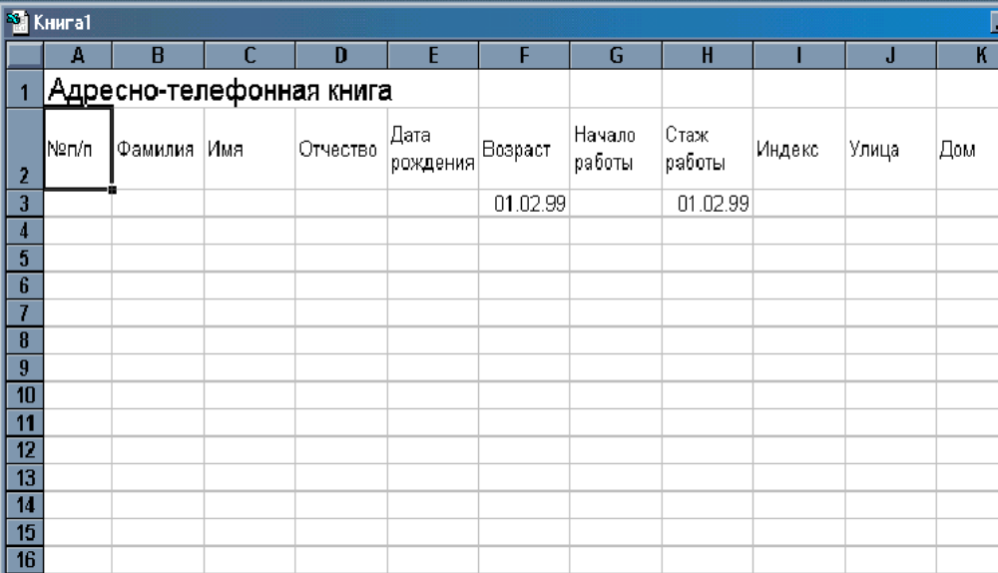

Рисунок 2 - Поля базы данных “Адресно-телефонная книга”

Необходимость в распространении формул на ячейки столбцов F и H отсутствует. Excel автоматически распространит формулы по мере ввода данных.
Для ввода следующей записи нажмите кнопку Добавить. Все поля в форме очистятся и индикатор номера записи будет содержать сообщение: “Новая запись”. Теперь вы можете ввести данные в следующую запись.
При вводе данных вы можете не заботиться об упорядочении записей по алфавиту или по какому-либо иному признаку. Средства Excel позволяют осуществить сортировку данных по любому признаку. Сортировка данных будет подробно рассмотрена в следующем разделе.
После сортировки у вас может возникнуть необходимость возвратиться к исходному порядку записей в базе данных. В этом случае поступают следующим образом. В Адресно-телефонной книге содержится 30 записей. После ввода последней записи нажмите кнопку Закрыть или клавишу Esc, в результате чего вы возвратитесь к табличному представлению данных. В столбец с заголовком “№ п/п” введите номера, начиная с 1. Теперь все строки таблицы пронумерованы. Какую бы сортировку базы данных вы ни проводили, вам всегда удастся вернуться к исходному порядку, отсортировав записи по столбцу с их порядковыми номерами.
Рассмотрим поиск ошибочных данных и их исправление. Для отыскания требуемых значений воспользуемся критериями поиска.
Предположим, что часть ваших сотрудников проживают на проспекте Октябрьской Революции (ПОР). После ввода данных вы обнаружили, что в некоторых записях после буквы “П” стоит “.” (точка), а в других — нет. Для просмотра требуемых записей и исправлений выполните следующие действия:
Нажмите кнопку Критерии, в результате чего вы перейдете в режим формирования критерия поиска. При этом поля формы очистятся, а название кнопки Критерии изменится на Форма.
С помощью клавиши Tab перейдите в поле “Улица”.
Введите букву п или П. Регистр значения не имеет.
Нажмите клавишу Enter или кнопку Форма для возврата в режим просмотра и редактирования данных.
Теперь в форме отображаются только те записи, у которых названия улиц начинается с буквы п или П. С помощью клавиш Далее и Назад найдите в поле “Улица” значение “ПОР”.
Переместитесь в поле “Улица” при помощи мыши или клавиши Tab.
Введите точку после буквы “П” и нажмите Enter.
С помощью клавиш Далее и Назад найдите все ошибочные записи и исправьте их.
В рассмотренном примере мы воспользовались выбором записей, удовлетворяющих заданному критерию. При этом критерий был достаточно прост: найти записи, у который названия улиц начинаются с буквы “П”. Теперь выберем записи об определенной возрастной категории работников. В этом случае вам придется воспользоваться более сложным критерием.
Предположим, что нам нужно просмотреть данные о сотрудниках в возрасте от 30 до 40 лет и фамилии начинаются на букву “С”. Для этого выполните следующие действия:
Для перехода в режим ввода критерия выборки нажмите кнопку Критерии.
Перейдите в поле “Фамилия”, нажав Alt+а. В этом случае вы используете оперативную клавишу. (Буква “а” в названии поля “Фамилия” подчеркнута.)
Введите букву с или С. Это условие выберет записи о сотрудниках, у которых фамилия начинается на букву “С”. Результат выбора не зависит от того, какую букву (прописную или строчную) вы ввели при задании критерия.
С помощью клавиши Tab перейдите в поле “Дата рождения”. Введите условие >01.01.55. Это условие выберет записи о сотрудниках, чей возраст не превышает 40 лет.
Перейдите в поле “Возраст”. Введите условие >01.01.30, которое выберет записи о сотрудниках старше 30 лет.
Для перехода в режим просмотра данных нажмите клавишу Enter.
С помощью клавиши Далее и Назад просмотрите все записи в таблице, которые удовлетворяют сложному критерию.
Для просмотра других записей воспользуйтесь клавишей Enter или клавишами-стрелками и . Кроме того, вы можете использовать полосу прокрутки. Если вы вновь хотите просмотреть записи, удовлетворяющие введенным критериям, воспользуйтесь клавишами Далее и Назад.
Если записи, удовлетворяющие критериям поиска, упорно не появляются, а вы точно знаете, что они присутствуют в базе данных, проверьте в русском ли регистре вы ввели букву “С”.
Просмотр записей всегда начинается с текущей записи. Если окажется, что впереди нет записей, удовлетворяющих критериям, то обязательно нажмите клавишу Далее, поскольку нужные записи могут оказаться выше текущей.

2. Сортировка базы данных

После ввода данных вам может потребоваться упорядочить их. Процесс упорядочения записей в базе данных называется сортировкой. Порядок сортировки записей определяется конкретной задачей. При сортировке изменяется порядок следования записей в базе данных или таблице. Таким образом происходит изменение базы данных. Вы должны иметь возможность восстановить исходный порядок следования записей. Универсальным средством для этого является введение порядковых номеров записей. В сочетании со средствами Excel по восстановлению данных это полностью защитит вашу базу от потерь при случайных сбоях в работе.
Команда Данные | Сортировка устанавливает порядок строк в таблице в соответствии с содержимым конкретных столбцов.
Сортировка по возрастанию предполагает следующий порядок:
Числа
Текст, включая текст с числами (почтовые индексы, номера автомашин)
Логические значения
Значения ошибок
Пустые ячейки
Сортировка по убыванию происходит в обратном порядке. Исключением являются пустые ячейки, которые всегда располагаются в конце списка.
Тип данных влияет на результат сортировки. Для получения правильного результата все ячейки в столбце должны содержат один и тот же тип данных. Введите данные как числа или как текст, но избегайте ситуации, когда в ячейках одного столбца содержатся числа и текст.
При выборе Данные | Сортировка открывается окно диалога “Сортировка диапазона”, которое позволяет вам указать поля для сортировки и определить критерий сортировки (рисунок 3). С помощью раскрывающегося списка Сортировать по вы можете выбрать столбец для сортировки. Порядок сортировки устанавливается переключателями по возрастанию или по убыванию.
При сортировке по возрастанию текстовые данные упорядочиваются в алфавитном порядке от А к Я. Числовые данные упорядочиваются по возрастанию значений от минимального к максимальному. Даты упорядочиваются от наиболее ранней даты к наиболее поздней. При выборе переключателя по убыванию порядок сортировки изменяется на противоположный.
Два дополнительных раздела Затем и В последнюю очередь, по позволяют определить порядок вторичной сортировки для записей, в которых имеются совпадающие значения.
Переключатель Строка меток столбцов указывает, имеется ли в сортируемом списке строка заголовков, которую нужно исключить из сортировки. При наличии в списке меток столбцов выберите переключатель Есть, в противном случае — Нет.
Окно диалога содержит кнопку Параметры, в результате нажатия которой открывается окно диалога “Параметры сортировки” (рисунок 4). С помощью этого окна вы можете:
определить пользовательский порядок сортировки для столбца, указанного в раскрывающемся списке Сортировать по;
сделать сортировку чувствительной к использованию прописных и строчных букв;
изменить направление сортировки (вместо сортировки сверху вниз установить сортировку слева направо).
В “Адресно-телефонной книге” сотрудники фирмы записаны в алфавитном порядке. В этом примере вам предстоит расположить их в порядке убывания стажа работы.
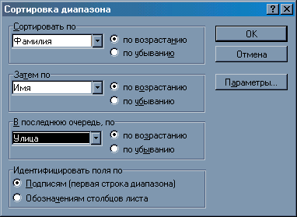
Рисунок 3 - Окно диалога “Сортировка диапазона”

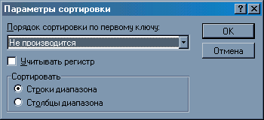
Рисунок 4 - Окно диалога “Параметры сортировки”

Для сортировки базы данных выполните следующие действия:
Установите маркер на ячейку “Адресно-телефонной книги” и выберите Данные | Сортировка. Появится окно диалога “Сортировка диапазона”.
В раскрывающемся списке Сортировать по выберите поле “Стаж работы”.
Установите переключатель в положение по убыванию.
Окно диалога “Сортировка диапазона” с установленными параметрами сортировки представлено на рисунке 3.
Нажмите кнопку OK.
На рисунке 5 показана “Адресно-телефонная книга” после сортировки. Записи в ней расположены в порядке убывания стажа работы сотрудников. Обратите внимание на поле “№ п/п”. Восстановить исходный порядок сортировки данных можно при помощи сортировки текущей базы по полю “№ п/п” с переключателем по возрастанию.

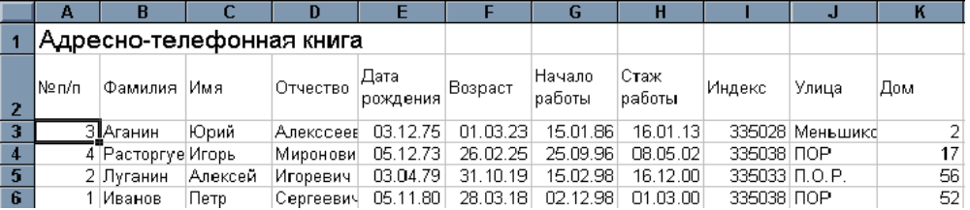

Рисунок 5 - База данных после сортировки

В данном конкретном случае исходный порядок записей можно восстановить сортировкой в порядке возрастания по полю “Фамилия”. Нумерация по порядку в “Адресно-телефонной книге” была введена после ввода данных в алфавитном порядке.

3. Фильтрация данных в списке

В Excel списком называется снабженная метками последовательность строк рабочего листа, содержащих в одинаковых столбцах данные одного типа.
Фильтрация списка позволяет находить и отбирать для обработки часть записей в списке, таблице, базе данных. В отфильтрованном списке выводятся на экран только те строки, которые содержат определенное значение или отвечают определенным критериям. При этом остальные строки оказываются скрытыми.
В Excel для фильтрации данных используются команды Автофильтр и Расширенный фильтр. В случае простых критериев для выборки нужной информации достаточно команды Автофильтр. При использовании сложных критериев следует применять команду Расширенный фильтр.
Обе команды вызываются в результате выбора команды Данные | Фильтр.
Создайте метки столбцов перед использованием команд фильтрации.
Список в Excel можно рассматривать как базу данных.
Команда Данные | Фильтр | Автофильтр помещает кнопки раскрывающихся списков (кнопки со стрелкой) непосредственно в строку с метками столбцов (рисунок 6).
При помощи этих кнопок вы можете выбрать строки таблицы, которые необходимо вывести на экран. Нажмите на кнопку с изображением стрелки в поле “Индекс”. Появится раскрывающийся список этого поля (рисунок 6).
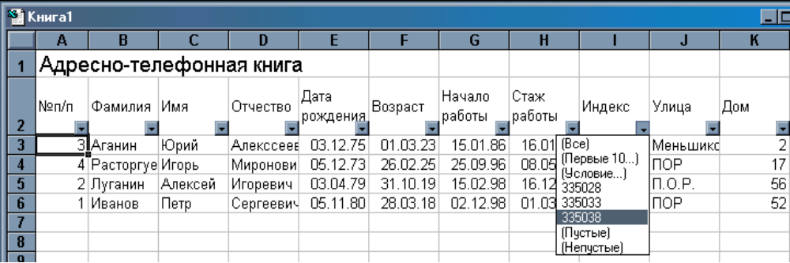

Рисунок 6 - Раскрывающийся список поля “Индекс”

В раскрывающемся списке поля выводятся все значения встречающиеся в столбце. В результате выбора значения (например “335038”) на экран выводятся все строки, содержащие значение “335038” в столбце “Индекс”.
При выборе одной из опций раскрывающегося списка Все, Первые 10, Условие, Пустые или Непустые на экран выводятся все строки списка, часть списка наибольших или наименьших значений, только пустые или только непустые элементы списка.
Вы можете применять пользовательские критерии сравнения для фильтрации данных в списке. Эта операция осуществляется выбором команды Условие.
При выделении элемента в раскрывающемся списке Excel временно скрывает строки, которые не содержат данный элемент. Для возвращения исходного списка выберите Данные | Фильтр | Показать все или Данные | Фильтр | Автофильтр.
При работе с базой данных вам может понадобиться самая разнообразная информация. Для ее получения используются различные критерии. Такие критерии вы можете установить в окне диалога “Пользовательский автофильтр”, которое появляется на экране в результате выбора строки Условие в раскрывающемся списке поля.
При фильтрации данных с использованием команды Автофильтр вы можете определить в окне диалога “Пользовательский автофильтр” один или два критерия сравнения для одного и того же столбца. Excel сравнит элементы списка с введенными в окне диалога значениями и выведет лишь те строки, которые удовлетворяют заданному критерию. Можно также воспользоваться операторами И/ИЛИ для объединения или сравнения критериев для одного и того же столбца.
В области “Показать только те строки, значения которых” выводится метка столбца активной ячейки и содержатся две строки с раскрывающимися списками. Для записи одного критерия используется одна строка. Левая кнопка в строке раскрывает список операторов сравнения, которые могут быть использованы при записи критерия. В поле ввода введите значение, которое нужно использовать вместе с оператором сравнения. Для выбора данных из списка значений поля нажмите на правую кнопку в строке.
Кроме того, для расширения возможностей поиска вхождений текста вы можете использовать символы шаблона “?” и “*”.
Второй набор раскрывающихся списков используется для определения второго оператора сравнения и значения, которое вы хотите использовать вместе с этим оператором.
Для определения действия двух критериев установите переключатель “И” или “ИЛИ”
Если установлен переключатель “И”, то на экран будут выводиться только те строки, для которых выполняется каждый из двух критериев. Если установлен переключатель “ИЛИ”, то на экран будут выводиться все строки, для которых выполняется хотя бы один из двух критериев.

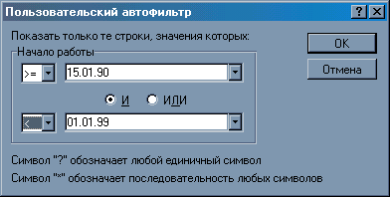
Рисунок 7 - Окно определения критерия

Отметим одну деталь. Если вам нужно сбросить один из фильтров, то войдите в поле, в котором он установлен, и нажмите на кнопку раскрытия списка. В этом списке нажмите мышью на строку Все. Параметры фильтра в этом поле будут сброшены.

4. Подведении итогов в базе данных

Один из способов обработки и анализа базы данных состоит в подведении различных итогов. С помощью команды Данные | Итоги можно вставить строки итогов в список, осуществив суммирование данные нужным способом. При вставке строк итогов Excel автоматически помещает в конец списка данных строку общих итогов.
В качестве примера допустим, что список данных содержит десятки записей о продаже товара, организованных в столбцы с метками по дате продажи, по покупателям, по видам товара (рисунок 8).
После выполнения команды Данные | Итоги вы можете выполнить следующие операции:
выбрать функцию для подведения итогов
выбрать данные, по которым нужно подвести итоги
Кроме подведения итогов по одному столбцу, автоматическое подведение итогов позволяет:
выводить одну строку итогов по нескольким столбцам
выводить многоуровневые, вложенные строки итогов по нескольким столбцам
выводить многоуровневые строки итогов с различными способами вычисления для каждой строки
скрывать или показывать детальные данные в этом списке
Перед тем, как применять автоматическое подведение итогов, отсортируйте список. Впервой строке списка должны находиться названия столбцов.
После выполнения команды Данные|Итоги появляется окно диалога “Промежуточные итоги” (рисунок 9).
В поле ввода При каждом изменении в определяется столбец, который содержит группы, для которых нужно вычислять промежуточные итоги. Нажмите мышью на раскрывающемся списке и выделите нужный столбец для сортировки списка.
В раскрывающемся списке Операция выберите функцию, которая вычисляет итоги. По умолчанию Excel использует функцию Сумма для числовых значений или функцию Счет для текстовых значений. Кроме того, вы можете использовать следующие функции: Среднее, Максимум, Минимум, Произведение, Кол-во чисел, Несмещенное отклонение, Смещенное отклонение, Несмещенная дисперсия, Смещенная дисперсия. Назначение этих функций приведено в таблице 1.
Вычисленные итоги располагаются под столбцом, который выделяется в поле ввода Добавить итоги по. Вы можете выделить более одного столбца. Если столбец выделен, то перед его названием появляется крестик.
Если установлен флажок Заменить текущие итоги, то все итоги в списке заменяются новыми итогами, выбранными вами. Снимите этот флажок для сохранения текущих итогов и добавления новых итогов.
Флажок Конец страницы между группами автоматически вставляет конец страницы перед каждой группой данных, для которой вычисляются итоги.
Если установлен флажок Итоги под данными, то строки итогов и общих итогов помещаются под соответствующими данными. Снимите этот флажок, если нужно вставить строки итогов и общих итогов над данными.
При нажатии на кнопку Убрать все удаляются все итоги из текущего списка.

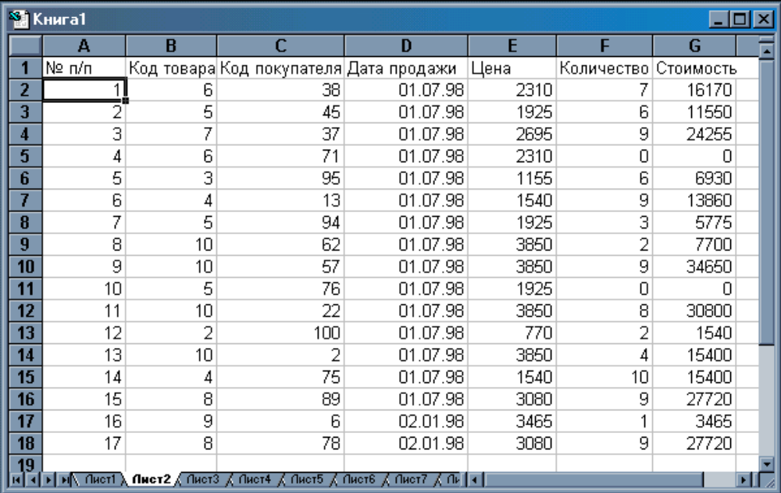

Рисунок 8 - Список данных

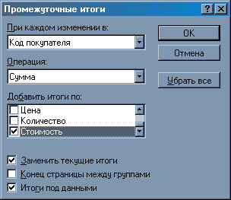

Рисунок 9 - Окно диалога “Промежуточные итоги”

Пусть при помощи команды Итоги вам предстоит вычислить, сколько денег потрачено на покупки товаров каждым покупателем.
Перед тем как подводить итоги, отсортируем нашу таблицу по полю “Код покупателя”. Для этого выполните команду Данные | Сортировать. Появится окно диалога “Сортировка диапазона” .
В раскрывающемся списке поля ввода Сортировать по выберите поле “Код покупателя” и нажмите кнопку OK.
Для подведения итогов по затратам каждого покупателя выполните следующие действия:
Выполните команду Данные | Итоги. Появится окно диалога “Промежуточные итоги”.
В поле При каждом изменении в нажмите мышью на кнопке со стрелкой. Появится список полей базы данных. Выберите поле “Код покупателя”.
В поле Операция нажмите мышью на кнопке со стрелкой. Появится список функций, которые могут обрабатывать ваши данные. Выберите функцию Сумма.
В поле Добавить итоги по нажмите мышью на поле “Выручка”.
Установите флажки Заменить текущие итоги и Итоги под данными. Окно диалога “Промежуточные итоги” заполнено. Нажмите кнопку OK.
Таблица 1 - Назначение итоговых функций

Функция | Значение в строке итогов
Сумма | Сумма чисел. Эта операция используется по умолчанию для подведения итогов по числовым полям
Среднее | Среднее чисел
Максимум | Наибольшее числовое значение
Минимум | Наименьшее числовое значение
Произведение | Произведение всех чисел в группе
Кол-во чисел | Количество записей или строк, которые содержат числовые данные в группе
Кол-во значений | Количество записей или строк данных. Эта операция используется по умолчанию для подведения итогов по нечисловым полям
Несмещенное отклонение | Несмещенная оценка среднего квадратичного отклонения генеральной совокупности по выборке данных
Смещенное отклонение | Смещенная оценка среднего квадратичного отклонения генеральной совокупности по выборке данных
Несмещенная дисперсия | Несмещенная оценка дисперсии генеральной совокупности по выборке данных
Смещенная дисперсия | Смещенная оценка дисперсии генеральной совокупности по выборке данных

Итоги подведены и результат представлен на рисунке 10. Для каждого покупателя подсчитано, сколько он потратил денег на покупки.
Обратите внимание на маленькие кнопки со знаками “+” и “-”, расположенные слева от таблицы.
Символ показа деталей (кнопка со знаком “+”) указывает итоговую строку или столбец со скрытыми деталями. Для показа деталей нажмите мышью на эту кнопку.
Символ скрытия деталей (кнопка со знаком “-”) указывает итоговую строку или столбец с выведенными детальными строками или столбцами. Нажмите мышью на эту кнопку для скрытия детальных данных, указываемых полосой уровня столбца или строки.
Символы уровня строки и столбца (кнопки с изображением цифр “1”, “2”, “3”) указывают число уровней строк и столбцов в структуре документа. Нажмите мышью на символ для вывода соответствующих уровней данных в структуре документа. Полосы уровня строки и столбца указывают, что выведены детальные строки и столбцы. Нажмите мышью на символе скрытия деталей или на полосе уровня, чтобы скрыть детальные строки или столбцы.
Нажмите мышью на изображении кнопки со знаком “+” напротив числа 11 в поле “Код покупателя”. Раскроется информация, относящаяся к покупателю с кодом 11. Чтобы свернуть информацию, нажмите мышью на кнопке со знаком “-”.

Задания к лабораторной работе.
Подготовьте таблицу для ввода в среде Excel согласно варианту задания. В таблице должно быть порядка 10-15 строк. Варианты задания представлены в таблице 2.
Используя команду “Форма” введите данные втаблицу.
Используя команду “Критерий” определите простой и сложный критерий для поиска по одному из полей.
Упорядочите информацию в базе данных по одному из полей.
Воспользуйтесь командой “Автофильтр” для выбора записей по какому-либо критерию.
Подведите итоги базы данных.

Содержание отчета
Постановка задачи, справочник базовых команд Excel, используемых при работе с таблицей как базой данных, результаты выполнения, выводы.

Контрольные вопросы.
Что такое “База данных” с точки зрения Excel?
Какие средства существуют в Excel для ввода данных в базу?
Как осуществлять поиск записи по критерию?
Как выполнять сортировку таблицы по одному из полей?
Какие возможности предоставляет команда «Автофильтр»?
Как подвести итоги в базе данных?

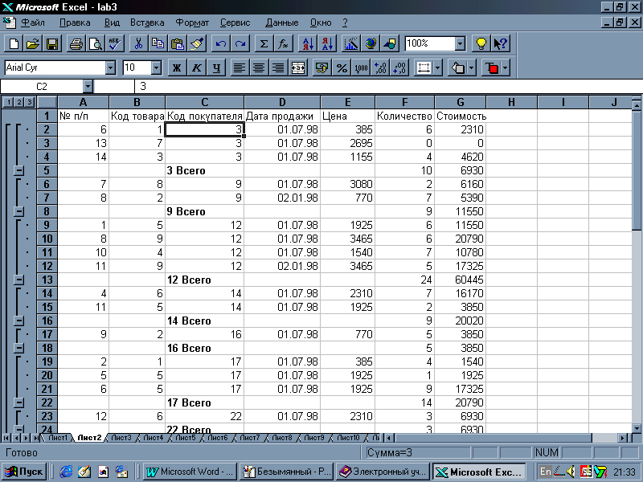

Рисунок 10 - Результат выполнения команды “Итоги”

Таблица 2 - Варианты заданий на лабораторную работу
№ варианта | Поля базы данных
1 | отдел предприятия; Ф.И.О. работника; зар. плата; налог (20% от зар. платы); сумма к выдаче
2 | Ф.И.О. преподавателя, наименование учебной дисциплины, количество часов в неделю лекционной нагрузки, количество часов в неделю лабораторных работ, общий объем нагрузки преподавателя в семестре ( 15 недель)
3 | шифр специальности, Ф.И.О. студента, стипендия,  наличие надбавки (1 – есть надбавка; 0 – нет), сумма к выдаче
4 | Марка автомобиля, номер автомобиля, стоимость 1 км. пути, пробег в км, стоимость пробега.
5 | Автор, Наименование книги, Цена, Тираж, Стоимость тиража.
6 | Код, наименование комплектующего, количество изделий на складе, цена 1 изделия, стоимость партии изделий
7 | наименование товара, дата выпуска, цена единицы товара, количество в партии, стоимость партии
8 | вид недвижимости (квартира, дом, офис, склад), район города, цена 1 кв м площади, площадь, стоимость
9 | наименование товара, страна поставщик, цена единицы товара, количество в партии, стоимость партии
10 | наименование товара, название филиала торговой фирмы, цена единицы товара, объем продаж в филиале, выручка филиала
11 | название туристической фирмы, наименование тура, стоимость тура, количество проданных путевок, выручка фирмы

Лабораторная работа №4

Решение дифференциальных уравнений в Excel

Теоретическая часть.
Мощные вычислительные возможности электронной таблицы Microsoft Excel 7.0 для Windows 95 позволяют решать самые разнообразные задачи. В этой главе мы рассмотрим решение задачи Коши для обыкновенного дифференциального уравнения первого порядка.
Помимо развитого аппарата формул и функций в состав Excel входит специальное средство для решения задач оптимизации — Пакета анализа. В этой главе мы покажем, как использовать этот инструмент Excel для решения линейных и нелинейных задач математического программирования.

1. Решение обыкновенного дифференциального уравнения первого порядка

В этом разделе мы решим задачу Коши для обыкновенного дифференциального уравнения первого порядка.
В общем виде задача Коши формулируется следующим образом: найти решение y = y(x) дифференциального уравнения следующего вида:
dy/dx = f(x,y)
удовлетворяющее начальному условию
y(0) = y0
Найдем решение дифференциального уравнения следующего вида:
dy/dx = 2*y + exp(x) - x
удовлетворяющее начальному условию:
y(0) = 0,25
Решение нужно найти на отрезке [0,T], где параметр «T» может принимать любые значения.
Точное решение этого уравнения имеет следующий вид:
y(x) = exp(2*x) - exp(x) - x
Нам нужно найти численное решение этого уравнения, то есть функцию заданную в табличном виде, принимающую решения на отрезке [0,T] с шагом h и сравнить его с точным решением в тех же точках.
Определим шаг h по следующей формуле:
h = T/N
где N — числу точек на отрезке [0,T], в которых вычисляется значение искомой функции.
Для решения поставленной задачи мы применим два метода: метод Эйлера и метод Рунге-Кутта 4-го порядка. Первый метод очень просто реализуется, а второй — гораздо точнее.
Давайте коротко остановимся на каждом из этих методов.
Метод Эйлера заключается в том, что решение задачи Коши для обыкновенного дифференциального уравнения 1-го порядка задается рекуррентной формулой следующего вида:
y_{k+1} = y_{k} + h*f(x_{k} , y_{k})
где
x_{k} = x0 + h*k, x0 = 0, k = 0, 1, 2, ... N-1.
Мы приводим метод Эйлера из-за простоты его реализации.
Метод Рунге-Кутта 4-го порядка заключается в том, что решение задачи Коши для обыкновенного дифференциального уравнения 1-го порядка задается рекуррентной формулой следующего вида:
y_{k+1} = y_{k} + (m1 + 2*m2 + 2*m3 + m4)*h/6
где
m1 = f(x_{k} , y_{k})
m2 = f(x_{k} + h/2, y_{k} + m1*h/2)
m3 = f(x_{k} + h/2, y_{k} + m2*h/2)
m4 = f(x_{k} + h, y_{k} + m3*h), k = 0, 1, 2, ... N-1.

Метод Рунге-Кутта значительно точнее метода Эйлера, но и программировать его сложнее, однако мощный аппарат формул электронной таблицы Microsoft Excel позволяет сравнительно просто организовать процесс вычисления.
Графические возможности Excel позволяют сравнить приближенное и точное решение, что также будет отражено в следующих разделах.

2. Алгоритм численного решения
В колонке I у нас будут находится границы отрезке [0,T]. В начале расчетов положим I1 = 0 (это величина левой границы отрезка [0,T] ), I2= 1 (это величина T правой границы отрезка [0,T] ), в ячейке I3 вычисляется величина шага h по формуле следующего вида:
= (I2 - I1)/N
В ячейке I4 находится число точек N = 100.

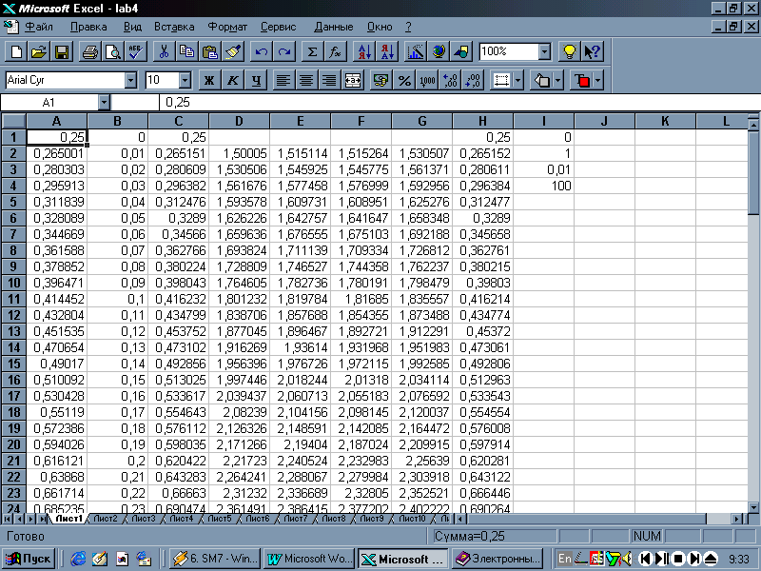
Рисунок 1 - Решение дифференциального уравнения методом Эйлера и методом Рунге-Кутта 4-го порядка

В колонке A вычисляется решение нашей задачи по формуле Эйлера. В ячейке A1 находится начальное значение y0 = 0,25. В ячейку A2 введем формулу следующего вида:
=A1+$I$3*(2*A1+EXP(B1)-B1)
В колонке B будет находиться текущее значение переменной x. В ячейках B1 и B2, соответственно, находятся формулы следующего вида:
=I1
=B1+$I$3
В ячейку B1 пересылается левая граница отрезка [0,T], а в ячейке B2 прибавляется величина шага h из ячейки I3 к значению в предыдущей ячейке B1.
В колонке C вычислим точное решение. В ячейке C1 находится значение решения в точке x = 0, а в ячейке C2 формула следующего вида:
=EXP(2*B2)-EXP(B2)+B2.
Эта формула вычисляет значение точного решения уравнения при значении аргумента x из ячейки B2.
В колонке H вычисляется значение численного решения задачи Коши методом Рунге-Кутта 4-го порядка. Значение xk берется их ячейки B2, а значение yk берется из ячейки H1.
В ячейке H2 записана формула следующего вида:
=H1+(D2+2*E2+2*F2+G2)*$I$3/6
В ячейках D2, E2, F2 и G2 записаны формулы для коэффициентов m1 , m2 , m3 и m4 , соответственно. Эти формулы имеют следующий вид:
=2*H1+EXP(B1)-B1
=2*(H1+D2*$I$3/2)+EXP(B1+$I$3/2)-B1-$I$3/2
=2*(A1+E2*$I$3/2)+EXP(B1+$I$3/2)-B1-$I$3/2
=2*(A1+F2*$I$3)+EXP(B1+$I$3)-B1-$I$3

Распространим формулы из 2 строки до значения x = 1. В соответствующей ячейке столбца B должно находится число 1. Последняя строка имеет номер 101. Результат распространения представлен на рисунок 1.
Алгоритм вычисления значений решения задачи Коши реализован. Проведем расчеты и построим графики.
Мы будем изменять значение правой границы отрезка [0,T], а число точек, в которых вычисляются значения решения, оставим без изменения. Это даст нам возможность показать влияние величины шага на точность полученного решения.
Построим графики точного и приближенного решения задачи Коши. Напомним, что в колонке A получено решение методом Эйлера, колонке H — методом Рунге-Кутта 4-го порядка, в колонке C — точное решение, а в колонке B находятся значения переменной x. Колонка B будет играть роль меток. При построении графиков она должна быть самой левой в блоке данных. Чтобы добиться такого положения, при построении графика выделим блок B2:E4, содержащий 4 колонки. При этом самая левая колонка — столбец B. В столбце C находится точное решение задачи, столбцы C и D мы включили только для того, чтобы заменить их в блоке на колонки A и H.
Ниже приведена последовательность действий при построении графика:
Нажмите кнопку Мастер диаграмм и выделите место для построения графика.

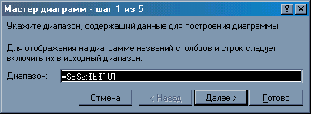

Рисунок 2 -Установка диапазона данных

В окне диалога «Мастер диаграмм шаг 1 из 5» установите диапазон данных, по которым будет строится диаграмма. Для этого выделите мышью ячейки B2:E2. В поле ввода Диапазон появится ссылка $B$2:$E2. Наш блок ячеек простирается до 101 строки. Поскольку перемещать указатель мыши так далеко вниз неудобно, нажмите мышью в поле ввода Диапазон и исправьте последнюю цифру 2 на число 101 (рисунок 2). После этого нажмите кнопку Далее>.
В окне диалога «Мастер диаграмм шаг 2 из 5» выберите тип диаграммы График и нажмите кнопку Далее>.
В окне диалога «Мастер диаграмм шаг 3 из 5» выберите формат графика «2» и нажмите кнопку Далее>.
В окне диалога «Мастер диаграмм шаг 4 из 5» установите один столбец под метки оси X и нажмите кнопку Далее>.
В окне диалога «Мастер диаграмм шаг 5 из 5» установите переключатель Добавить легенду и нажмите кнопку Готово. На экране появится диаграмма. Сразу же приступаем к замене 2 и 3 рядов данных столбцами H и A, соответственно.
Дважды нажмите на диаграмме, чтобы войти в режим ее редактирования. Значения в рядах 2 и 3 настолько близки, что визуально неотличимы на графике, поэтому заменим выделенный ряд, не заботясь о его содержимом. Установите указатель мыши на линии рядов 2 и 3 и нажмите мышью. На ряде данных 3 появились черные квадратики (рисунок 3). В строке ввода появилась ссылка на ряд, по которой мы определили его номер.
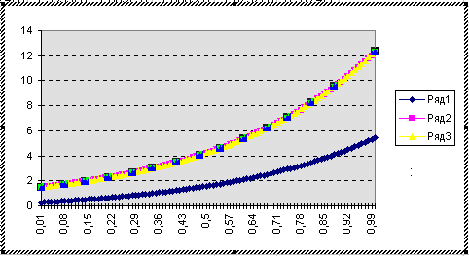
Рисунок 3 - Подготовка к замене ряда 3

Установите указатель мыши около одного из квадратиков и нажмите правую кнопку мыши. Появится меню, из которого выберите команду Формат ряда. Появится окно диалога «Форматирование ряда», в котором выберите вкладку «Значения Y».

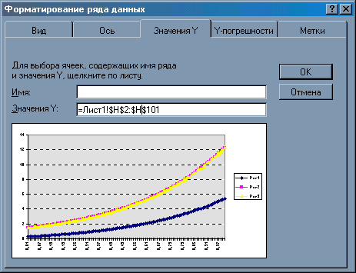
Рисунок 4 - Изменение ряда данных 3 во вкладке «Значения Y»

В поле ввода Значения Y введите ссылку на ячейки H2:H101 с численным решением задачи Коши, полученным по методу Рунге_Кутта 4-го порядка. Для этого достаточно просто исправить буквы E на H в поле ввода (рисунок 4).
Если нажать кнопку OK, то форматирование ряда закончится. Поскольку цветные линии плохо различимы при печати, изменим тип и цвет линии ряда 3. Для этого выберите вкладку «Вид».
В области «Линии» установите цвет линии — черный, тип — пунктир (рисунок5). Нажмите кнопку OK. На рисунке 5 показан результат замены ряда данных 3. Тот факт, что ряды 1 и 3 почти совпадают означает, что точное решение задачи Коши (ряд 1) и численное решение полученное по методу Рунге-Кутта 4-го порядка (ряд 3) практически совпадают.
Сделаем замену значений для ряда 2. Подставим вместо столбца D столбец A. Изменим цвет линии на черный, а тип линии — на штрих-пунктирный. Результат показан на рисунке 5. Вывод здесь однозначен: на отрезке [0,1] графики точного решения и решений полученных численными методами при шаге 0,01 отличаются незначительно.

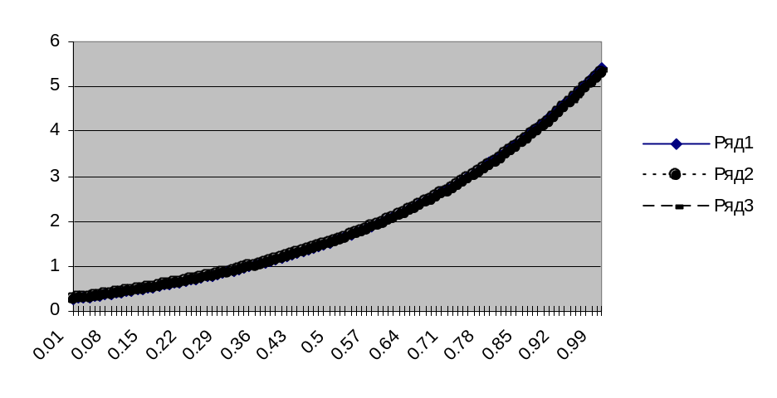
Рисунок 5 - Графики точного и приближенных решений задачи Коши на отрезке [0,1]

Процесс построения графиков закончен. Теперь изменим отрезок интегрирования задачи Коши. Найдем решение на отрезке [0,10]. Для этого введем в ячейку I2 число 10. Расчет формул и построение нового графика произойдет автоматически (рисунок 6).
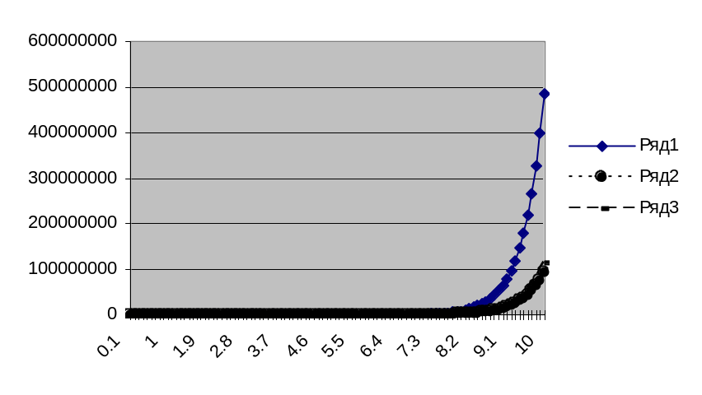
Рисунок 6 - Решение задачи Коши на отрезке [0,10]

Отформатируем оси графика. Для этого выполните следующие действия:
- Войдите в режим редактирования графика.
- Нажмите мышью на оси X. На концах оси появятся квадратики.
- Нажмите правую кнопку мыши и в появившемся меню выберите команду Формат оси
- Появится окно диалога «Форматирование оси».
- Выберите вкладку «Шкала» и установите число категорий между метками делений и между делениями по 10 (рисунок 7).

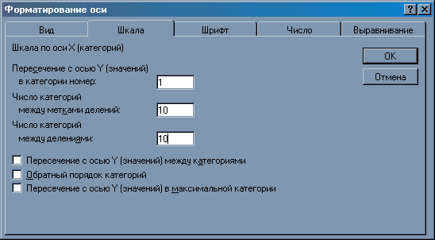
Рисунок 7 - Форматирование оси X

Нажмите кнопку OK. Ось X отформатирована. Приступаем к форматированию оси Y. Целью форматирования является получение удобного для чтения формат чисел на оси Y.
Поскольку по оси Y отображаются большие значения, введем логарифмическую шкалу для этой оси. Для этого в окне диалога «Форматирование оси» выберите вкладку «Шкала» и установите флажок Логарифмическая шкала (рисунок 8). После нажатия кнопки OK график изменится. Новый график представлен на рисунок 9. На нем изменены размеры и формат основания.

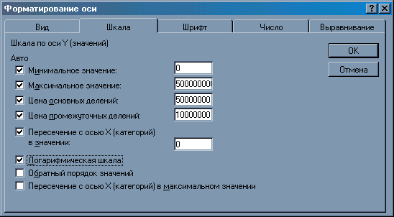
Рисунок 8 - Форматирование оси Y

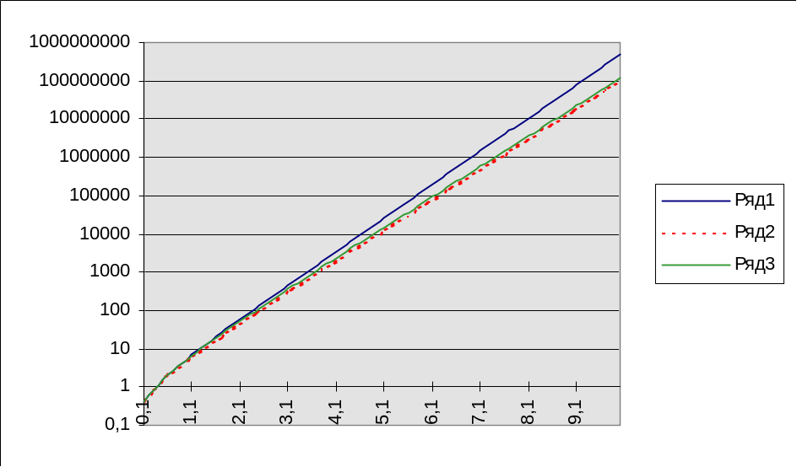
Рисунок 9 - График с логарифмической шкалой

3. Проверка на точность

При вычислении с шагом 0,01 на отрезке [0,1] точное решение задачи Коши очень близко к численному решению. Однако отличие все -таки есть. Рассмотрим влияние шага h на точность вычислений. Для этого получим решение задачи Коши на отрезке [0,10] с шагом 0,5 и сравним полученные решения между собой и результатами, приведенными на рисунке 10.
Графики точного и численных решений с шагом h=0,5 представлены на рисунке 10. На этом рисунке уже отчетливо видно, что метод Рунге-Кутта 4-го порядка (ряд 3) имеет более высокую точность по сравнению с методом Эйлера (ряд 2).

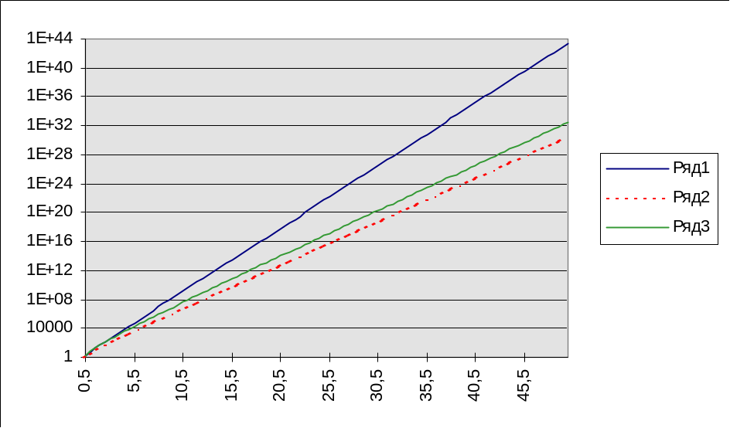
Рисунок 10 - Решение задачи Коши на отрезке [0,10] с шагом 0.5.

Задания к лабораторной работе.

- Решите, используя методы Эйлера и Рунге-Кутта дифференциальные уравнения согласно варианту задания, представленному в таблице 1.
- Постройте график, отображающий точное решение, решение методом Эйлера и методом Рунге-Кутта.

Содержание отчета
Постановка задачи, методика решения дифференциальных уравнений средствами Excel, результаты выполнения, выводы.

Контрольные вопросы.
- Какие данные необходимо ввести в таблицу для решения задачи Коши?
- Какие данные необходимо исправить в формулах при их распространении в таблице?
- Как отобразить решение диф. уравнений на диаграмме? Какие изменеиня следует внести в формат диаграммы?

Таблица 1 - Варианты заданий на лабораторную работу
№ вар. | Диф. уравнение | Значения Х | Начальные условия  Х₀, Y₀ | Точное решение
1 | y' = y+x | [0;1] | 0; 1 | y = 2e^{x}-x-1
2 | y’ = 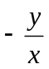 | [2;3] | 2; 1 | y =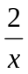
3 | 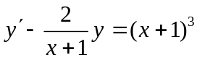 | [0;1] | 0; 3 | y =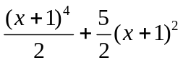
4 | y’⋅x-x²-y=0 | [1;2] | 1; 1 | y =x²
5 | 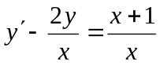 | [1;2] | 1; -1 | y =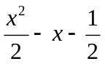
6 | 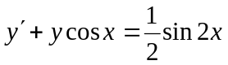 | [0;1] | 0; 0 | 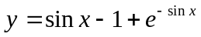
7 | 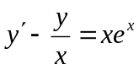 | [1;2] | 1; e+1 | y = x(e^{x}+1)
8 | 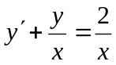 | [1;2] | 1; 3 | y =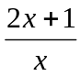
9 | y’ + y= e^{-x} | [0;1] | 0; 1 | y =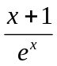
10 | 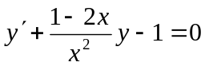 | [1;2] | 1; e+1 | y =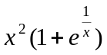
11 | y’- y-3=0 | [0;1] | 0; -2 | y = e^{x}-3
12 | 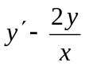 = 0 | [1;2] | 1; 1 | y = x²
13 | 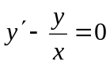 | [1;2] | 1; 0,5 | y =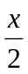
14 | 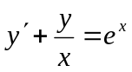 | [1;2] | 1; 0 | y =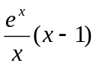
15 | y’ – 2⋅y⋅x = 0 | [0;1] | 0; 1 | 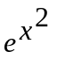
16 | 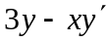= 0 | [1;2] | 1; 1 | y =x³
17 | y’ – 2⋅y = 0 | [0;1] | 0; 1 | y =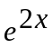
18 | y’+2⋅y = 0 | [1;2] | 1; e | y =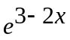
19 | y’ – 3⋅y = 0 | [0;1] | 0; 2 | y =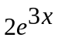
20 | 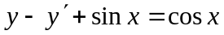 | [0;1] | 0; 1 | 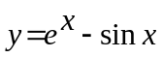
21 | 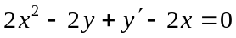 | [0;1] | 0; 0 | y =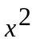
22 | 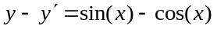 | [0;1] | 0; 0 | y =sinx
23 | 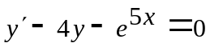 | [0;1] | 0; 1 | y =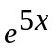
24 | 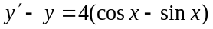 | [0;1] | 0; 1 | 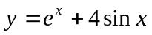

Лабораторная работа №5.

Решение задач математического программирования в Excel

Теоретическая часть

- Примеры задач математического программирования

Задача об использовании сырья.

Предположим, что для изготовления продукции четырех типов Прод1, Прод2, Прод3, Прод4 требуются ресурсы трех видов: трудовые, сырье и финансы. Запасы ресурса каждого вида ограничены. Количество ресурса каждого вида, необходимое для выпуска единицы продукции данного типа, называется нормой расхода. Нормы расхода, запасы ресурсов, а также прибыль, получаемая от реализации единицы каждого типа продукции, приведены в таблице 1.

Таблица 1 - Исходные данные задачи об использовании сырья
Ресурс | Прод1 | Прод2 | Прод3 | Прод4 | Наличие
Прибыль | 60 | 70 | 120 | 130 | --
Трудовые | 1 | 1 | 1 | 1 | 16
Сырье | 6 | 5 | 4 | 3 | 110
Финансы | 4 | 6 | 10 | 13 | 100

Требуется составить такой план выпуска продукции всех типов, при котором доход предприятия от реализации всей продукции оказался бы максимальным.

Математическая модель задачи имеет вид:
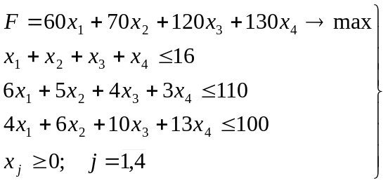 , (1)

где x_{j} – количество выпускаемой продукции j-го типа; F – линейная функция цели, представляющая собой доход, получаемый предприятием; три линейных неравенства составляют систему ограничений задачи.
В левых частях неравенств указаны величины расхода ресурса при выпуске продукции, а правые части показывают количество имеющегося ресурса, т.е. его ограниченные запасы. Расходы ресурсов при выпуске продукции не должны превысить имеющиеся запасы, поэтому неравенства имеют знак ≤.
Таким образом, смысл задачи о распределении ресурсов таков: среди неотрицательных решений x_{j} системы (1) выбрать такое, при котором функция цели F принимает наибольшее значение (максимизируется).

Задача о составлении смеси.

Для сохранения здоровья и работоспособности человек должен потреблять в сутки некоторое количество питательных веществ, например, белков, жиров, углеводов, воды и витаминов. Пусть эти вещества поставляются в двух видах пищи П1 и П2. Содержание полезных веществ в единице веса каждого вида пищи показано в таблице 2. Там же указаны минимальные суточные нормы питательных веществ, а также стоимости единицы веса пищи П1 и П2.

Таблица 2 - Исходные данные задачи о смеси
Питательные вещества | П1 | П2 | Норма
Стоимость единицы веса | 60 | 70 | --
Жиры | 1 | 5 | 10
Белки | 3 | 2 | 12
Углеводы | 2 | 4 | 16
Вода | 2 | 2 | 10
Витамины | 1 | 0 | 1

Требуется так организовать питание, чтобы стоимость его (смеси или сочетания продуктов) была наименьшей, но человек получил бы не менее минимальной суточной нормы полезных веществ всех видов.
Пусть x_{j,} (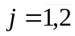) – потребляемое количество пищи видов П1 и П2.
Тогда общая стоимость питания F равна
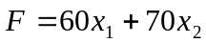.
Содержание жиров в смеси двух продуктов составляет
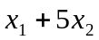
и не должно быть меньше минимальной суточной нормы, равной 10. Это требование приводит к неравенству
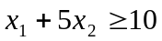.
Аналогично составляются неравенства для остальных питательных веществ.
Итак, математическая формулировка задачи о смеси имеет вид:
.
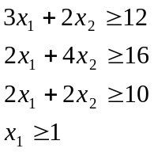 (2)
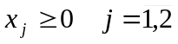
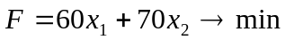.

- Решение задач математического программирования
Ввод условий задачи.
Решение задачи математического программирования в Excel рассмотрим на примере задачи об использовании сырья.
Для решения задачи с помощью Excel следует создать форму для ввода исходных данных и ввести их. Форма ввода показана на рисунке 1а.
В ячейку F6 введено выражение целевой функции как суммы произведений значений прибыли от выпуска единицы продукции каждого типа на количество выпускаемой продукции соответствующего типа. Для наглядности на рисунок 1б представлена форма ввода исходных данных в режиме вывода формул.
В ячейки F8:F10 введены левые части неравенств-ограничений для ресурсов каждого вида.
Строка с заголовком «нижн гр» содержит нулевые значения, т.к. переменные 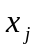должны быть неотрицательными по условию задачи, следовательно, наименьшее значение, которое они могут принять, равно 0. Верхних граничных значений переменные в описанных выше задачах не имеют, поэтому данный параметр не будет учитываться.
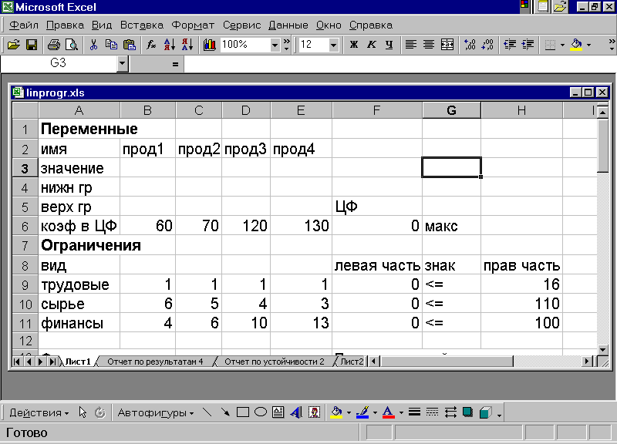
а)

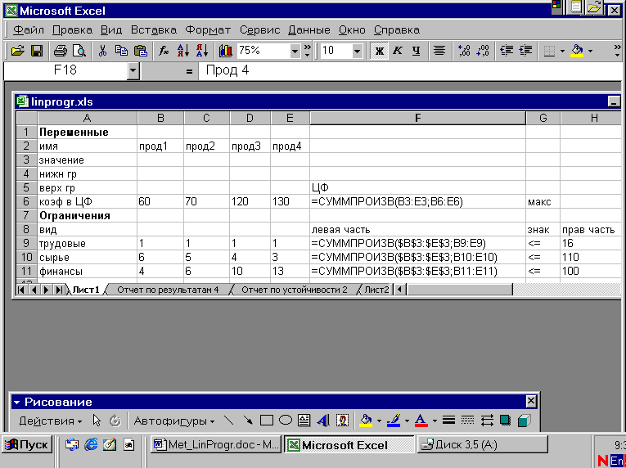
б)
Рисунок 1 - Ввод исходных данных задачи об использовании сырья

Поиск решения
Для решения задач линейного программирования в Excel используется мощный инструмент, называемый Поиск решения. Обращение к Поиску решения осуществляется из меню Сервис, на экран выводится диалоговое окно Поиска решения (рисунок 2).
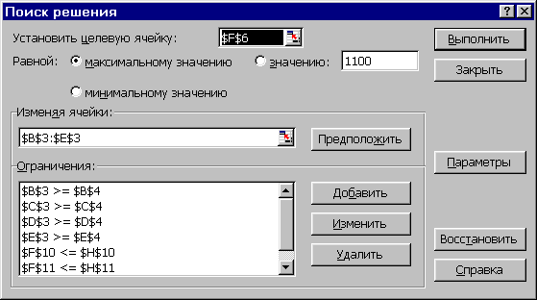

Рисунок 2 - Окно Поиска решения

Ввод условий задачи для поиска ее решения состоит из следующих шагов:
1. Назначить целевую функцию, для чего установить курсор в поле Установить целевую ячейку окна Поиск решения и щелкнуть в ячейке F6 в форме ввода;
2. Включить переключатель значения целевой функции, т.е. указать ее Равной Максимальному значению;
3. Ввести адреса изменяемых переменных (x_{j}): для этого установить курсор в поле Изменяя ячейки окна Поиск решения, а затем выделить диапазон ячеек B3:E3 в форме ввода;
4. Нажать кнопку Добавить окна Поиск решения для ввода ограничений задачи линейного программирования; на экран выводится окно Добавление ограничения (рисунок 3):
- ввести граничные условия для переменных x_{j} (x_{j}≥0), для этого в поле Ссылка на ячейку указать ячейку В3, соответствующую х₁, выбрать из списка нужный знак (≥), в поле Ограничение указать ячейку формы ввода, в которой хранится соответствующее значение граничного условия, (ячейка В4), нажать кнопку Добавить; повторить описанные действия для переменных х₂, х₃ и х₄;
- ввести ограничения для каждого вида ресурса, для этого в поле Ссылка на ячейку окна Добавление ограничения указать ячейку F9 формы ввода, в которой содержится выражение левой части ограничения, наложенного на трудовые ресурсы, в полях Ограничение указать знак ≤ и адрес Н9 правой части ограничения, нажать кнопку Добавить; аналогично ввести ограничения на остальные виды ресурсов;
- после ввода последнего ограничения вместо Добавить нажать ОК и возвратиться в окно Поиск решения.

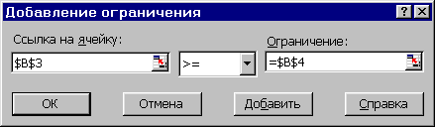

Рисунок 3 - Окно ввода ограничений

Для решения задачи нажать кнопку Выполнить в окне Поиск решения, на экране – окно Результаты поиска решения (рисунок 4), в котором содержится сообщение Решение найдено. Все ограничения и условия оптимальности выполнены. Если условия задачи несовместны, то выводится сообщение Поиск не может найти подходящего решения. Если целевая функция не ограничена, то появляется сообщение Значения целевой ячейки не сходятся.
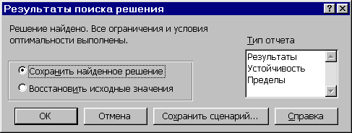

Рисунок 4 - Окно результатов поиска решения задачи математического программирования

Для рассматриваемого примера решение найдено и результат оптимального решения задачи выводится в форме ввода: значение целевой функции, соответствующее максимальной прибыли и равное 1320, указывается в ячейке F6 формы ввода, оптимальный план выпуска продукции х₁=10, х₂=0, х₃=6, х₄=0 указывается в ячейках В3:С3 формы ввода (рисунок 5).
Количество использованных для выпуска продукции ресурсов выводится в ячейки F9:F11: трудовых – 16, сырья – 84, финансов – 100.
С помощью окна Результаты поиска решения можно получить отчет по результам решения:
Для вызова отчета в поле Тип отчета выделить пункт Результаты и нажать ОК.
Отчет по результатам (рисунок 6) состоит из трех таблиц:
- таблица 1 содержит сведения о целевой функции; в столбце Исходно указывается значение целевой функции до начала вычислений;
- таблица 2 содержит значения искомых переменных x_{j} , полученных в результате решения задачи (оптимальный план выпуска продукции);
- таблица 3 показывает результаты оптимального решения для ограничений и для граничных условий.
Для Ограничений в графе Формула приведены зависимости, которые были введены при задании ограничений в окне Поиск решения; в графе Значение указаны величины использованного ресурса; в графе Разница показано количество неиспользованного ресурса. Если ресурс используется полностью, то в графе Состояние выводится сообщение связанное; при неполном использовании ресурса в этой графе указывается не связан.
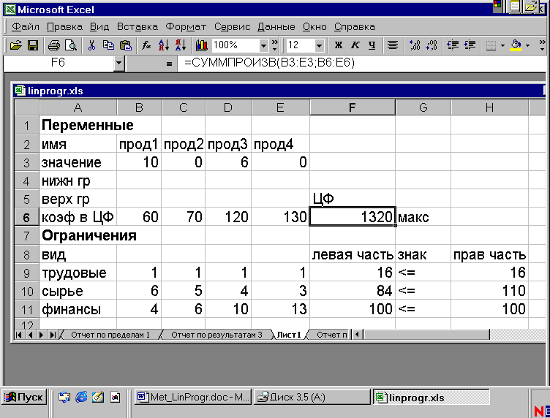
Рисунок 5 - Результаты решения задачи об использовании сырья
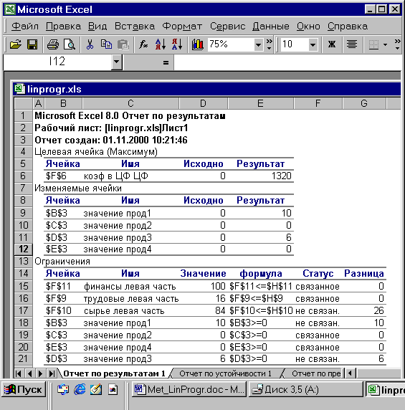

Рисунок 6 - Отчет по результатам решения задачи об использовании ресурсов

Для значений переменных x_{j} приводятся аналогичные величины с той лишь разницей, что вместо неиспользованного ресурса показана разность между значением переменной x_{j} в найденном оптимальном решении и заданным для нее граничным условием (x_{j}≥0).

- Задание на лабораторную работу.
Решить задачу математического программирования согласно варианту. Варианты задач представлены в таблице 3.
Исследовать, как меняется оптимальное решение в зависимости от коэффициентов целевой функции; от свободных членов неравенств-ограничений.

- Содержание отчета
Постановка задачи, методика нахождения оптимального решения средствами Excel, результаты выполнения, выводы.

- Контрольные вопросы
-Какие средства имеются в среде Excel для поиска оптимальных решений?
-Какие параметры следует определить в окне «Поиск решения»?
-Что является признаком того, что решение задачи не существует?

Таблица 3 - Варианты задач математического программирования.
№ | Тип задачи | Исходные данные
1 | Использование сырья
  Виды сырья | Расход сырья на единицу продукции |  |  | Запасы сырья
  Виды сырья | П₁ | П₂ | П₃ | Запасы сырья
  S₁ | 2 | 1 | 1 | 25
  S₂ | 1 | 1 | 1 | 14
  S₃ | 0 | 4 | 2 | 19
  S₄ | 3 | 0 | 1 | 24
  Доход от реализации ед.продукции | 6 | 5 | 5
2 | Использование сырья
  Виды сырья | Расход сырья на единицу продукции |  |  | Запасы сырья
  Виды сырья | П₁ | П₂ | П₃ | Запасы сырья
  S₁ | 2 | 5 | - | 300
  S₂ | 4 | 5 | - | 400
  S₃ | 3 | 0 | - | 100
  S₄ | 0 | 4 | - | 200
  Доход от реализации ед.продукции | 5 | 8 | -
3 | Использование сырья
  Виды сырья | Расход сырья на единицу продукции |  |  | Запасы сырья
  Виды сырья | П₁ | П₂ | П₃ | Запасы сырья
  S₁ | 2 | 5 | - | 20
  S₂ | 8 | 5 | - | 40
  S₃ | 5 | 6 | - | 30
  S₄ | - | - | - | -
  Доход от реализации ед.продукции | 50 | 40 | -
4 | Использование сырья
  Виды сырья | Расход сырья на единицу продукции |  |  | Запасы сырья
  Виды сырья | П₁ | П₂ | П₃ | Запасы сырья
  S₁ | 2 | 3 | - | 19
  S₂ | 2 | 1 | - | 13
  S₃ | 0 | 3 | - | 15
  S₄ | 3 | 0 | - | 18
  Доход от реализации ед.продукции | 7 | 5 | -
5 | Составление смеси
  Виды питательных веществ | Количество питательных веществ в ед.продукции |  |  | Минимальная норма питательных веществ
  Виды питательных веществ | П₁ | П₂ | П₃ | Минимальная норма питательных веществ
  V₁ | 3 | 1 | - | 9
  V₂ | 1 | 21 | - | 8
  V₃ | 1 | 6 | - | 12
  V₄ | - | - | - | -
  Стоимость единицы веса смеси | 4 | 6 | -
Продолжение таблицы 3
№ | Тип задачи | Исходные данные
6 | Составление смеси
  Виды питательных веществ | Количество питательных веществ в ед.продукции |  |  | Минимальная норма питательных веществ
  Виды питательных веществ | П₁ | П₂ | П₃ | Минимальная норма питательных веществ
  V₁ | 1,2 | 1,4 | 0,8 | 1,6
  V₂ | 80 | 280 | 240 | 200
  V₃ | 5 | 5 | 100 | 10
  Стоимость единицы веса смеси | 3 | 4 | 5
7 | Составление смеси
  Виды питательных веществ | Количество питательных веществ в ед.продукции |  |  | Минимальная норма питательных веществ
  Виды питательных веществ | П₁ | П₂ | П₃ | Минимальная норма питательных веществ
  V₁ | 0,18 | 0,24 | 1,2 | 12
  V₂ | 10 | 8 | 200 | 1000
  V₃ | 15 | 1 | 1,5 | 450
  V₄ | - | - | - | -
  Стоимость единицы веса смеси | 1 | 1,1 | 7,5
8 | Составление смеси
  Виды питательных веществ | Количество питательных веществ в ед.продукции |  |  | Минимальная норма питательных веществ
  Виды питательных веществ | П₁ | П₂ | П₃ | Минимальная норма питательных веществ
  V₁ | 1 | 5 | - | 10
  V₂ | 3 | 2 | - | 12
  V₃ | 2 | 4 | - | 16
  V₄ | 2 | 2 | - | 10
  V₅ | 1 | 0 | - | 1
  Стоимость единицы веса смеси | 2 | 3 | -
9 | Загрузка оборудования
  Типы станков | Время обработки изделия на станке |  |  | Запас мощности станков
  Типы станков | П₁ | П₂ | П₃ | Запас мощности станков
  Т₁ | 12 | 10 | 9 | 13200
  Т₂ | 15 | 18 | 20 | 24000
  Т₃ | 6 | 4 | 4 | 6000
  Т₄ | 12 | 10 | 9 | 13200
  Доход от реализации ед.продукции | 30 | 32 | 29
10 | Загрузка оборудования
  Типы станков | Время обработки изделия на станке |  |  | Запас мощности станков
  Типы станков | П₁ | П₂ | П₃ | Запас мощности станков
  Т₁ | 2 | 5 | - | 50
  Т₂ | 2 | 1 | - | 20
  Т₃ | 5 | 6 | - | 60
  Т₄ | 1 | 10 | - | 90
  Доход от реализации ед.продукции | 1 | 1 | -
Продолжение таблицы 3
№ | Тип задачи | Исходные данные
11 | Загрузка оборудования
  Типы станков | Время обработки изделия на станке |  |  | Запас мощности станков
  Типы станков | П₁ | П₂ | П₃ | Запас мощности станков
  Т₁ | 3 | 8 | 4 | 6048
  Т₂ | 2 | 3 | 2 | 6048
  Т₃ | 7 | 9 | 5 | 3932
  Т₄ | - | - | - | -
  Доход от реализации ед.продукции | 16 | 25 | 20
12 | Загрузка оборудования
  Типы станков | Время обработки изделия на станке |  |  | Запас мощности станков
  Типы станков | П₁ | П₂ | П₃ | Запас мощности станков
  Т₁ | 2 | 3 | - | 20
  Т₂ | 3 | 1 | - | 37
  Т₃ | 0 | 1 | - | 30
  Т₄ | - | - | - | -
  Доход от реализации ед.продукции | 11 | 9 | -
13 | Использование сырья
  Виды сырья | Расход сырья на единицу продукции |  |  | Запасы сырья
  Виды сырья | П₁ | П₂ | П₃ | Запасы сырья
  S₁ | 4 | 2 | 1 | 150000
  S₂ | 6 | 0 | 2 | 170000
  S₃ | 0 | 2 | 4 | 100000
  S₄ | 8 | 7 | 0 | 200000
  Доход от реализации ед.продукции | 100 | 150 | 200
14 | Составление смеси
  Виды питательных веществ | Количество питательных веществ в ед.продукции |  |  |  | Минимальная норма питательных веществ
  Виды питательных веществ | П₁ | П₂ | П₃ | П₄ | Минимальная норма питательных веществ
  V₁ | 26,5 | 7,8 | 0 | 0 | 21
  V₂ | 51 | 26 | 45,7 | 0 | 30
  V₃ | 0 | 0 | 5 | 72,5 | 500
  V₄ | - | - | - |  | -
  Стоимость единицы веса смеси | 14,4 | 16 | 12,8 | 10,5
15 | Загрузка оборудования
  Типы станков | Время обработки изделия на станке |  |  | Запас мощности станков
  Типы станков | П₁ | П₂ | П₃ | Запас мощности станков
  Т₁ | 2 | 0 | - | 20
  Т₂ | 1 | 2 | - | 37
  Т₃ | 1 | 4 | - | 30
  Т₄ | - | - | - | -
  Доход от реализации ед.продукции | 6 | 6 | -

Библиографический список
- Новиков Ф., Яценко А. Microsoft office в целом. – Санкт-Питербург.: BHV, 1996.-426 c.
- Додж М. и др. Эффективная работа с Excel 7.0 – Санкт-Питербург. :Питер, 1997.- 313 с.
- Курицкий Б.Я. Поиск оптимальных решений средствами Excel 7.0.- – Санкт-Питербург.: BHV, 1997.-384 c.
- Пейдж Дж. MathCad 6.0 в примерах и задачах. – Киев.: Бином, 1997 .- 214 с.

